Índice

 | Página
- Fundamento legal | 2
- Coordinación con Dependencias y Entidades de la Administración Pública Federal | 2
- Informe Anual de Dependencias y Entidades 2013 | 3
- Fomento para OSC otorgados por Ramo Administrativo. | 5
- Datos Agregados | 17
- Consideraciones Generales | 25
- Complemento del Informe Anual de las acciones de fomento y de los apoyos y estímulos otorgados por Dependencias y Entidades de la Administración Pública Federal a favor de Organizaciones de la Sociedad Civil. | 26
Anexo 1 | 42
Glosario | 43

1. FUNDAMENTO LEGAL

En apego a lo establecido en los artículos 10 de la Ley Federal de Fomento a las Actividades Realizadas por Organizaciones de la Sociedad Civil (LFFAROSC) y 1º del Acuerdo por el que se Constituye la Comisión de Fomento de las Actividades de las Organizaciones de la Sociedad Civil, la Comisión de Fomento de las Actividades de las Organizaciones de la Sociedad Civil se constituye como una comisión de carácter permanente, que tiene por objeto facilitar la coordinación en el diseño, ejecución, seguimiento y evaluación de acciones y medidas para el fomento de las actividades que realizan las organizaciones de la sociedad civil (OSC), señaladas en el artículo 5 de la LFFAROSC, así como la definición de mecanismos para la participación de las OSC en las políticas públicas.

La Comisión de Fomento de las Actividades de las Organizaciones de la Sociedad Civil (Comisión) se encuentra integrada por un representante, con rango de subsecretario u homólogo, de las secretarías de Desarrollo Social; Gobernación; Hacienda y Crédito Público, y Relaciones Exteriores. Su Secretaría Técnica está a cargo de la primera.

El presente documento se deriva del mandato establecido en los artículos 13 y 14 de la mencionada Ley, así como 19 y 20 de su Reglamento, donde se establece que la Comisión, en coordinación con las dependencias y entidades de la Administración Pública Federal, deberá elaborar y publicar un Informe Anual de las acciones de fomento y de los apoyos y estímulos otorgados a favor de las OSC que se acojan a esta Ley, es decir que cuenten con CLUNI y realicen alguna (s) de las actividades previstas en la misma.

Este informe, consolidado por la Secretaría de Hacienda y Crédito Público, se incluirá como un apartado específico del Informe Anual que rinde el Ejecutivo al Congreso de la Unión y de la Cuenta Pública, con base en las leyes aplicables.

2. COORDINACIÓN CON DEPENDENCIAS Y ENTIDADES DE LA ADMINISTRACIÓN PÚBLICA FEDERAL

En el Artículo 12 de la Ley Federal de Fomento a las Actividades Realizadas por Organizaciones de la Sociedad Civil, se señala que la Secretaría de Desarrollo Social (SEDESOL) es la encargada de coordinar a las dependencias y entidades de la Administración Pública Federal (APF) para la realización de las acciones de fomento a que se refiere la Ley, sin perjuicio de las atribuciones que las demás leyes otorguen a otras autoridades. Esta atribución ha sido delegada por SEDESOL al Instituto Nacional de Desarrollo Social (INDESOL).

Por su parte, el Artículo 23 del Reglamento de la Ley Federal de Fomento a las Actividades Realizadas por Organizaciones de la Sociedad Civil señala que para facilitar la coordinación a que se refiere el Artículo 12 de la Ley, las dependencias y entidades que lleven a cabo acciones de fomento deberán acreditar ante la Sedesol a un Responsable de Coordinación, cuyo nivel no podrá ser inferior al de Director General u homólogo en la Administración Pública Federal centralizada o su equivalente en la paraestatal.

Durante 2013, se realizaron tres reuniones generales con Responsables de Coordinación acreditados (Primera Reunión 29 de enero, Segunda Reunión 27 de agosto y tercera reunión 14 de noviembre) en las cuales se abordaron temáticas relativas a la importancia de la vinculación y coordinación entre dependencias y entidades de la Administración Pública Federal para el fortalecimiento de la relación con la sociedad civil organizada.
El redimensionamiento por parte de la administración actual del concepto de ciudadanía para fomentar su participación en el quehacer público y su vinculación con la Administración Pública Federal, quedó plasmado en el Compromiso Presidencial CG-090 “Promover el respeto y la inclusión con programas realizados conjuntamente con la sociedad civil organizada”.

Con la finalidad de dar seguimiento al Compromiso Presidencial CG-090 suscrito con organizaciones de la sociedad civil por el Presidente de la República, la Secretaría de Gobernación y la Secretaría de Desarrollo Social a través del Instituto Nacional de Desarrollo Social (en su carácter de Secretaría Técnica de la Comisión de Fomento de las Actividades de las OSC) junto con la Presidencia de la República trabajaron de manera conjunta durante la reunión con Responsables de Coordinación del 14 de noviembre de 2013, a fin de proporcionar los elementos necesarios para la posterior certificación del compromiso citado.

Para ello, se diseñó un instrumento que permitirá dar seguimiento al Compromiso Presidencial CG-090, el cual tiene como finalidad contar con información sobre las acciones de participación ciudadana y de fomento a las organizaciones de la sociedad civil, realizadas por las dependencias y entidades de la Administración Pública Federal. En este sentido, el involucramiento y la colaboración de las dependencias y entidades es fundamental para contar con información que permita la reorientación de la nueva política de relación con la ciudadanía, con una visión más amplia que tome en cuenta no sólo los apoyos, sino la relación gobierno y sociedad en su más amplia acepción.

Como parte del trabajo permanente en lo relativo a la aplicación de la LFFAROSC, la Dirección de Asuntos Jurídicos del Indesol, proporcionó diversas asesorías y consultas a las dependencias y entidades de la Administración Pública Federal que otorgaron en este año apoyos y estímulos públicos a las organizaciones inscritas en el Registro Federal de las Organizaciones de la Sociedad Civil.

Además, la Subdirección de Enlace Intragubernamental se abocó en 2013 a identificar y difundir en http://www.corresponsabilidad.gob.mx las convocatorias de la Administración Pública Federal dirigidas a las OSC, así como, otro tipo de apoyos que brindan instancias de carácter privado o bien organismos internacionales. Lo anterior, con la finalidad de proporcionar elementos de información que les permitan a las organizaciones tener un abanico más amplio de posibilidades de acceso a recursos dirigidos a apoyar sus actividades.

3. INFORME ANUAL DE DEPENDENCIAS Y ENTIDADES 2013

El Informe, elaborado por mandato de la Ley Federal de Fomento a las Actividades Realizadas por Organizaciones de la Sociedad Civil, es uno de los rubros básicos para la transparencia en el ejercicio de los recursos, así como la rendición de cuentas por parte de la Administración Pública Federal, sobre los apoyos y estímulos canalizados a las OSC para apoyar las actividades que son objeto de fomento, con base en lo estipulado en el artículo 5 de esta Ley.

La realización de este Informe se llevó a cabo entre los meses de diciembre de 2013 y marzo de 2014 y tiene como soporte la recepción, en el mes de febrero, por parte de la Secretaría Técnica de la Comisión de Fomento de las Actividades de las Organizaciones de la Sociedad Civil un total de 75 informes del mismo número de Unidades Responsables de la Administración Pública Federal, de los cuales 62 reportaron el otorgamiento de apoyos y estímulos y 13 informaron no haber otorgado ningún apoyo a organizaciones de la sociedad civil.

Los resultados de los 62 informes arrojan que se reportaron tanto programas sujetos a Reglas de Operación; como acciones de fomento. En estos reportes se incluyen apoyos de tipo económico y no económico tales como: especie, capacitación presencial o a distancia, asesoría, difusión, concertación y coordinación (vinculación), servicios y otro.

La estructura de este informe se organiza de acuerdo con los ramos administrativos del Presupuesto de Egresos de la Federación, así como con las Unidades Responsables (UR) que ejecutan los apoyos otorgados.

De la información recibida por la Secretaría Técnica de la Comisión de Fomento de las Actividades de las Organizaciones de la Sociedad Civil, respecto al otorgamiento de apoyos y estímulos destinados a las organizaciones con Clave Única de Inscripción al Registro Federal de las OSC (CLUNI) por parte de las dependencias y entidades de la Administración Pública Federal en el ejercicio fiscal 2013, se presentan los siguientes resultados:
- Se otorgaron 19,549 apoyos o estímulos por parte de la Administración Pública Federal a 9,700 OSC, las cuales constituyen el 11.3% del total de 24,501 organizaciones que al 31 de diciembre de 2013 contaban con CLUNI.

- Se otorgaron 3,513 apoyos económicos, por un monto total de $5,408,922,719, destinados a 2,764 OSC.
CUADRO 1.
Fomento de la Administración Pública Federal para OSC.
Rubros | Apoyos otorgados | N° de OSC * | Monto  (pesos)
Económico | 3,513 | 2,764 | $5,408,922,719
Especie | 83 | 77 | N/A
Capacitación Presencial | 4,498 | 3,018 | N/A
Capacitación a Distancia | 1,519 | 1,419 | N/A
Asesoría | 7,711 | 6,256 | N/A
Servicios | 6 | 6 | N/A
Difusión | 363 | 336 | N/A
Concertación, Coordinación (vinculación) | 1,826 | 1,265 | N/A
Otro | 30 | 29 | N/A
Total | 19,549 | 9,700 | $5,408,922,719

* Si se sumara esta columna arrojaría 15,170 organizaciones apoyadas. Sin embargo, tomando en cuenta que varias organizaciones recibieron más de un apoyo, el número real de organizaciones apoyadas es de 9,700.
- Diecisiete (17) ramos administrativos reportaron haber otorgado apoyos a las OSC, mediante 61 unidades responsables.

CUADRO 2.
Cuadro resumen de Ramos administrativos que reportaron acciones de fomento destinadas a las OSC en 2013, según el tipo de apoyo.

Ramo | Dependencia / Entidad | Económico | Especie | Capacitación Presencial | Capacitación a Distancia | Asesoría | Servicios | Difusión | Concertación,  Coordinación  (vinculación) | Otro | Total
4 | SEGOB | 1 | 39 | 686 | 13 | 201 | - | 101 | 274 | - | 1,315
5 | SRE | - | 2 | 31 | - | 31 | - | 12 | 252 | - | 328
6 | SHCP | 571 | 4 | 27 | - | 11 | - | - | 8 | - | 621
8 | SAGARPA | 249 | - | - | - | - | - | - | - | - | 249
9 | SCT | - | - | - | 12 | - | - | - | - | 20 | 32
10 | SE | 100 | 16 | - | - | - | - | 191 | - | - | 307
11 | SEP | 420 | 8 | 2 | - | 9 | 1 | 24 | 1 | 7 | 472
12 | SSA | 177 | 1 | 64 | - | 89 | 1 | 10 | 64 | - | 406
14 | STPS | - | - | - | - | - | - | - | 32 | - | 32
15 | SEDATU | 192 | - | - | - | 10 | - | - | - | - | 202
16 | SEMARNAT | 210 | - | - | - | 4 | - | 2 | 26 | 3 | 245
18 | SENER | 7 | 11 | - | - | - | - | - | - | - | 18
20 | SEDESOL | 1,549 | 1 | 3,688 | 1,494 | 7,356 | 4 | 23 | 1,143 | - | 15,258
21 | SECTUR | - | - | - | - | - | - | - | 3 | - | 3
27 | SFP | - | 1 | - | - | - | - | - | 23 | - | 24
38 | CONACYT | 32 | - | - | - | - | - | - | - | - | 32
50 | IMSS | 5 | - | - | - | - | - | - | - | - | 5
 | Totales | 3,513 | 83 | 4,498 | 1,519 | 7,711 | 6 | 363 | 1,826 | 30 | 19,549

4. FOMENTO PARA OSC OTORGADOS POR RAMO ADMINISTRATIVO.

En esta sección se presenta el desglose de los apoyos y estímulos otorgados por dependencias y entidades de la Administración Pública Federal en el 2013, la información se detalla según el tipo y número de apoyo otorgado por cada Unidad Responsable (UR) del ramo administrativo correspondiente. En el caso de que se reporte apoyo económico se específica el monto total otorgado en pesos.

Ramo Administrativo 04
Secretaría de Gobernación (SEGOB)

Ocho (8) unidades responsables que pertenecen al ramo administrativo 04, reportaron haber entregado apoyos y estímulos a Organizaciones de la Sociedad Civil durante 2013.

Entre los datos recopilados se destaca lo siguiente:

El tipo de apoyo Capacitación presencial representa el 52% del total de apoyos otorgados.

La Unidad de Desarrollo Político y Fomento Cívico reportó el 57% del total de apoyos otorgados.

La Subsecretaría de Prevención y Participación Ciudadana fue la única unidad responsable que reportó un (1) apoyo de tipo Económico por un monto total de $40,000,000

CUADRO 3.
Unidades Responsables del Ramo 4 que reportaron acciones de fomento destinadas a las OSC en 2013.

Entidad/ Unidad Responsable | Económico | Monto (pesos) | Especie | Capacitación Presencial | Capacitación a Distancia | Asesoría | Difusión | Concertación, Coordinación  (vinculación) | Número total  de apoyos otorgados
Unidad para la Atención de Organizaciones Sociales | - | - | - | 595 | - | - | 56 | 95 | 746
Unidad de Desarrollo Político y Fomento Cívico | - | - | - | 72 | - | 151 | 40 | - | 263
Oficialía Mayor | - | - | 34 | - | - | - | - | - | 34
Dirección General de Política Pública de Derechos Humanos | - | - | - | - | - | - | - | 61 | 61
Subsecretaría de Prevención y Participación Ciudadana | 1 | 40,000,000 | - | 14 | - | - | 20 | 29 | 44
Consejo Nacional para Prevenir la Discriminación | - | - | 5 | 5 | 13 | 40 | - | 58 | 121
Comisión Nacional para Prevenir y Erradicar la Violencia contra las Mujeres | - | - | - | - | - | - | - | 21 | 21
Instituto Nacional de Migración | - | - | - | - | - | 10 | 5 | 10 | 25
TOTAL  SEGOB | 1 | 40,000,000 | 39 | 686 | 13 | 201 | 101 | 274 | 1,315

Ramo Administrativo 05
Secretaría de Relaciones Exteriores (SRE)

Tres (3) unidades responsables que pertenecen al ramo administrativo 05, reportaron haber entregado apoyos y estímulos a Organizaciones de la Sociedad Civil durante 2013.

Entre los datos recopilados destaca lo siguiente:
El tipo de apoyo Concertación y Coordinación (vinculación) representa el 76% del total de apoyos otorgados.

CUADRO 4.
Unidades Responsables del Ramo 5 que reportaron acciones de fomento destinadas a las OSC en 2013.

Entidad/ Unidad Responsable | Especie | Capacitación Presencial | Asesoría | Difusión | Concertación y Coordinación  (vinculación) | Número total  de apoyos otorgados
Oficialía Mayor | 1 | 0 | 0 | 0 | 0 | 1
Dirección General de Vinculación con las Organizaciones de la Sociedad Civil | 0 | 31 | 31 | 12 | 252 | 326
Instituto de los Mexicanos en el Exterior | 1 | 0 | 0 | 0 | 0 | 1
TOTAL  SRE | 2 | 31 | 31 | 12 | 252 | 328

Ramo Administrativo 06
Secretaría de Hacienda y Crédito Público (SHCP)

Comisión Nacional para el Desarrollo de los Pueblos Indígenas.

Instituto Nacional de las Mujeres.

Seis (6) unidades responsables que pertenecen al ramo administrativo 06, reportaron haber entregado apoyos y estímulos a Organizaciones de la Sociedad Civil durante 2013.

Entre los datos recopilados destaca lo siguiente:

El tipo de apoyo Económico representa el 92% del total de apoyos otorgados.

La Comisión Nacional para el Desarrollo de los Pueblos Indígenas reportó el 75% del total de apoyos otorgados.

CUADRO 5.
Unidades Responsables del Ramo 6 que reportaron acciones de fomento destinadas a las OSC en 2013.

Entidad/ Unidad Responsable | Económico | Monto  (pesos) | Especie | Capacitación Presencial | Asesoría | Concertación y Coordinación  (vinculación) | Número total  de apoyos otorgados
Oficialía Mayor | 1 | 3,039,913 | 0 | 0 | 0 | 0 | 1
Financiera Rural | 44 | 49,099,299 | 0 | 0 | 0 | 0 | 44
Instituto Federal de Acceso a la Información y Protección de Datos | 0 | - | 3 | 27 | 11 | 8 | 49
Servicio de Administración y Enajenación de Bienes | 0 | - | 1 | 0 | 0 | 0 | 1
SUBTOTAL  SHCP | 45 | 52,139,212 | 4 | 27 | 11 | 8 | 95

Entidad/ Unidad Responsable | Económico | Monto  (pesos) | Especie | Capacitación Presencial | Asesoría | Concertación y Coordinación  (vinculación) | Número total  de apoyos otorgados
Comisión Nacional para el Desarrollo de los Pueblos Indígenas | 470 | 139,073,647 | 0 | 0 | 0 | 0 | 470

Entidad/ Unidad Responsable | Económico | Monto  (pesos) | Especie | Capacitación Presencial | Asesoría | Concertación y Coordinación  (vinculación) | Número total  de apoyos otorgados
Instituto Nacional de las Mujeres | 56 | 13,005,000 | 0 | 0 | 0 | 0 | 56

TOTAL  SHCP | 571 | 204,217,859 | 4 | 27 | 11 | 8 | 621

Ramo Administrativo 08
Secretaría de Agricultura, Ganadería, Desarrollo Rural, Pesca y Alimentación (SAGARPA)

Tres (3) unidades responsables que pertenecen al ramo administrativo 08, reportaron haber entregado apoyos y estímulos a Organizaciones de la Sociedad Civil durante 2013.
Se destaca que:

Todos los apoyos reportados son de tipo Económico.

SAGARPA a nivel central reportó el 51% del monto total de apoyos otorgados, seguido por el I Instituto Nacional para el Desarrollo de Capacidades del Sector Rural, A.C. reportó el 44%.

CUADRO 6.
Unidades Responsables del Ramo 8 que reportaron acciones de fomento destinadas a las OSC en 2013.

Entidad / Unidad Responsable | Económico | Monto  (pesos)
Secretaría | 127 | 215,150,000
Fideicomiso de Riesgo Compartido | 13 | 14,869,926
Instituto Nacional para el Desarrollo de Capacidades del Sector Rural, A.C. | 109 | 232,244,605
TOTAL SAGARPA | 249 | 462,264,531

Ramo Administrativo 09
Secretaría de Comunicaciones y Transportes (SCT)

Tres (3) unidades responsables que pertenecen al ramo administrativo 09, reportaron haber entregado apoyos y estímulos a Organizaciones de la Sociedad Civil durante 2013.

Se destaca que:

El tipo de apoyos Otro representa el 62% del total de apoyos otorgados.

CUADRO 7.
Unidades Responsables del Ramo 9 que reportaron acciones de fomento destinadas a las OSC en 2013.

Entidad / Unidad Responsable | Difusión | Otro | Número total  de apoyos otorgados
Coordinación de la Sociedad de la Información y el Conocimiento. | 12 | 0 | 12
Servicio Postal Mexicano | 0 | 12 | 12
Aeropuerto Internacional de la Ciudad de México,  S.A. de C.V. | 0 | 8 | 8
TOTAL SCT | 12 | 20 | 32

Ramo Administrativo 10
Secretaría de Economía (SE)

Cinco (5) unidades responsables que pertenecen al ramo administrativo 10, reportaron haber entregado apoyos y estímulos a Organizaciones de la Sociedad Civil durante 2013.
Se destaca que:

El tipo de apoyo Difusión representa el 62% del total de apoyos otorgados reportados por la Procuraduría Federal del Consumidor.

La Dirección General de Comercio Interior y Economía Digital otorgó apoyo Económico por
$ 283,546,055, lo que representa el 58% del monto total.

CUADRO 8. Unidades Responsables del Ramo 10 que reportaron acciones de fomento destinadas a las OSC en 2013.

Entidad / Unidad Responsable | Económico | Monto  (pesos) | Especie | Difusión | Número total  de apoyos otorgados
Dirección General de Comercio Interior y Economía Digital | 48 | 283,546,055 | 0 | 0 | 48
Dirección General de Industrias Ligeras | 11 | 153,461,091 | 0 | 0 | 11
Dirección General de Industrias Pesadas y de Alta Tecnología | 5 | 9,815,690 | 0 | 0 | 5
Instituto Nacional del Emprendedor | 36 | 36,975,401 | 0 | 0 | 36
Procuraduría Federal del Consumidor | 0 | - | 16 | 191 | 207
TOTAL SE | 100 | 483,798,237 | 16 | 191 | 307

Ramo Administrativo 11
Secretaría de Educación Pública (SEP)

Siete (7) unidades responsables que pertenecen al ramo administrativo 11, reportaron haber entregado apoyos y estímulos a Organizaciones de la Sociedad Civil durante 2013.

Se destaca que:

El Consejo Nacional para la Cultura y las Artes reportó el 31% del total de apoyos Económicos otorgados por este ramo.

El Instituto Mexicano de la Radio reportó 24 apoyos en Difusión.

CUADRO 9.
Unidades Responsables del Ramo 11 que reportaron acciones de fomento destinadas a las OSC en 2013.

Entidad /  Unidad Responsable | Económico | Monto | Especie | Capacitación Presencial | Asesoría | Servicios | Difusión | Concertación,  Coordinación  (vinculación) | Otro | Total
Unidad de Coordinación Ejecutiva | 24 | 441,060,475 | 0 | 0 | 9 | 0 | 0 | 1 | 0 | 34
Instituto Nacional de Bellas Artes y Literatura | 15 | 7,738,515 | 1 | 0 | 0 | 1 | 0 | 0 | 0 | 17
Consejo Nacional para la Cultura y las Artes | 190 | 911,754,447 | 7 | 2 | 0 | 0 | 0 | 0 | 7 | 206
Comisión Nacional de Cultura Física y Deporte | 80 | 701,337,379 | 0 | 0 | 0 | 0 | 0 | 0 | 0 | 80
Instituto Nacional para la Educación de los Adultos | 93 | 823,246,976 | 0 | 0 | 0 | 0 | 0 | 0 | 0 | 93
Instituto Mexicano de Cinematografía | 18 | 18,750,000 | 0 | 0 | 0 | 0 | 0 | 0 | 0 | 18
Instituto Mexicano de la Radio | 0 | - | 0 | 0 | 0 | 0 | 24 | 0 | 0 | 24
TOTAL SEP | 420 | 2,903,887,792 | 8 | 2 | 9 | 1 | 24 | 1 | 7 | 472

Ramo Administrativo 12
Secretaría de Salud (SSA)

Seis (6) unidades responsables que pertenecen al ramo administrativo 12, reportaron haber entregado apoyos y estímulos a Organizaciones de la Sociedad Civil durante 2013.
Se destaca que:

El tipo de apoyo Económico representa el 43% del total de apoyos otorgados.

La Unidad Coordinadora de Vinculación y Participación reportó el 49% del total de apoyos otorgados.

El Centro Nacional de Equidad de Género y Salud Reproductiva otorgó $133,053,062 que representa el 57% del monto total reportado por este ramo.

CUADRO 10.
Unidades Responsables del Ramo 12 que reportaron acciones de fomento destinadas a las OSC en 2013.

Entidad / Unidad Responsable | Económico | Monto  (pesos) | Especie | Capacitación Presencial | Asesoría | Servicios | Difusión | Concertación y Coordinación  (vinculación) | Número total  de apoyos otorgados
Unidad Coordinadora de Vinculación y Participación Social | 0 | - | 1 | 64 | 64 | 1 | 10 | 61 | 201
Administración del Patrimonio de la Beneficencia Pública | 22 | 2,000,000 | 0 | 0 | 0 | 0 | 0 | 0 | 22
Centro Nacional para la Prevención y el Control del VIH/SIDA | 75 | 63,701,888 | 0 | 0 | 0 | 0 | 0 | 0 | 75
Centro Nacional de Equidad de Género y Salud Reproductiva | 31 | 133,053,062 | 0 | 0 | 0 | 0 | 0 | 0 | 31
Sistema Nacional para el Desarrollo Integral de la Familia | 49 | 36,641,218 | 0 | 0 | 25 | 0 | 0 | 0 | 74
Centro Nacional para la Prevención y el Control de las Adicciones | 0 | - | 0 | 0 | 0 | 0 | 0 | 3 | 3
TOTAL SSA | 177 | 235,396,168 | 1 | 64 | 89 | 1 | 10 | 64 | 406

Ramo Administrativo 14
Secretaría del Trabajo y Previsión Social (STPS)

La STPS reportó haber realizado 32 apoyos de tipo Concertación y Coordinación (vinculación) con Organizaciones de la Sociedad Civil.

CUADRO 11.
Unidad Responsable del Ramo 14 que reportó acciones de fomento destinadas a las OSC en 2013.

Entidad/ Unidad Responsable | Concertación y Coordinación  (vinculación)
Secretaría | 32

Ramo Administrativo 15
Secretaría de la Desarrollo Agrario, Territorial y Urbano (SEDATU)

Dos (2) unidades responsables que pertenecen al ramo administrativo 15.

La Dirección General de Política y Planeación Agraria que pertenece al ramo administrativo 15, reportó haber entregado 192 apoyo de tipo Económico a Organizaciones de la Sociedad Civil durante 2013 por un monto total de $173,133,183.

La Procuraduría Agraria reportó 10 apoyos de tipo Asesoría.

CUADRO 12.
Unidad Responsable del Ramo 15 que reportó acciones de fomento destinadas a las OSC en 2013.

Entidad / Unidad Responsable | Económico | Asesoría | Monto  (pesos) | Número total  de apoyos otorgados
Dirección General de Política y Planeación Agraria | 192 | 0 | 173,133,183 | 192
Procuraduría Agraria | 0 | 10 | - | 10
TOTAL SEDATU | 192 | 10 | 173,133,183 | 202

Ramo Administrativo 16
Secretaría de Medio Ambiente y Recursos Naturales (SEMARNAT)

Cinco (5) unidades responsables que pertenecen al ramo administrativo 16, reportaron haber entregado apoyos y estímulos a Organizaciones de la Sociedad Civil durante 2013.

Se destaca que:

El tipo de apoyo Económico representa el 86% del total de apoyos otorgados.

La Comisión Nacional Forestal reportó el 61% del total de apoyos otorgados.

La Comisión Nacional del Agua reportó dos apoyos de tipo Económico por un total de $7,284,719.

CUADRO 13.
Unidades Responsables del Ramo 16 que reportaron acciones de fomento destinadas a las OSC en 2013.

Entidad / Unidad Responsable | Económico | Monto  (pesos) | Asesoría | Difusión | Concertación y Coordinación  (vinculación) | Otro | Número total  de apoyos otorgados
Centro de Educación y Capacitación para el Desarrollo Sustentable | 1 | 5,000,000 | 0 | 0 | 0 | 0 | 1
Unidad Coordinadora de Participación Social y Transparencia | 18 | 8,210,127 | 4 | 2 | 9 | 0 | 33
Comisión Nacional del Agua | 2 | 7,284,719 | 0 | 0 | 0 | 0 | 2
Comisión Nacional de Áreas Naturales Protegidas | 45 | 27,454,827 | 0 | 0 | 17 | 3 | 65
Comisión Nacional Forestal | 144 | 76,142,153 | 0 | 0 | 0 | 0 | 144
TOTAL SEMARNAT | 210 | 124,091,826 | 4 | 2 | 26 | 3 | 245

Ramo Administrativo 18
Secretaría de Energía (SENER)

Petróleos Mexicanos (Corporativo) que pertenece al ramo administrativo 18, reportó haber entregado 7 apoyos de tipo Económico por un total de $35,243,300 y 11 apoyos en Especie.

CUADRO 14.
Unidad Responsable del Ramo 18 que reportó acciones de fomento destinadas a las OSC en 2013.

Entidad / Unidad responsable | Económico | Monto  (pesos) | Especie | Número total  de apoyos otorgados
Petróleos Mexicanos (Corporativo) | 7 | 35,243,300.0 | 11 | 18

Ramo Administrativo 20
Secretaría de Desarrollo Social (SEDESOL)

Siete (7) unidades responsables que pertenecen al ramo administrativo 20, reportaron haber entregado apoyos y estímulos a Organizaciones de la Sociedad Civil durante 2013.

Se destaca que:

El tipo de apoyos Asesoría representa el 48% del total de apoyos otorgados, seguido por Capacitación Presencial con el 24%.

El Instituto Nacional de Desarrollo Social (INDESOL) reportó el 60% del monto total de apoyos económicos otorgados, seguido por la Dirección General de Atención a Grupos Prioritarios con el 35%.

CUADRO 15.
Unidades Responsables del Ramo 20 que reportaron acciones de fomento destinadas a las OSC en 2013.

Entidad / Unidad Responsable | Económico | Monto  (pesos) | Especie | Capacitación Presencial | Capacitación  a Distancia | Asesoría | Servicios | Difusión | Concertación y Coordinación  (vinculación) | Número total  de apoyos otorgados
Dirección General de Políticas Sociales | - | - | - | - | - | - | - | - | 1 | 1
Dirección General de Atención a Grupos Prioritarios | 110 | 171,916,850 | - | - | - | - | - | - | - | 110
Unidad de Microrregiones | 4 | 3,090,000 | - | - | - | - | - | - | - | 4
Instituto Nacional de Desarrollo Social | 1,342 | 290,167,950 | - | 3,678 | 1,494 | 7,354 | 4 | 22 | 1,137 | 15,031
Coordinación Nacional del Programa de Desarrollo Humano Oportunidades | - | - | - | 1 | - | 1 | - | - | 2 | 4
Instituto Nacional de las Personas Adultas Mayores | - | - | 1 | 9 | - | 1 | - | 1 | 3 | 15
Instituto Mexicano de la Juventud | 93 | 21,095,165 | - | - | - | - | - | - | - | 93
TOTAL SEDESOL | 1,549 | 486,269,965 | 1 | 3,688 | 1,494 | 7,356 | 4 | 23 | 1,143 | 15,258

Ramo Administrativo 21
Secretaría de Turismo (SECTUR)
La SECTUR que pertenece al ramo administrativo 21, reportó haber realizado 3 acciones de Concertación y Coordinación (vinculación).

CUADRO 16.
Unidad Responsable del Ramo 21 que reportaron acciones de fomento destinadas a las OSC en 2013.

Entidad / Unidad Responsable | Concertación y Coordinación  (vinculación)
Secretaría | 3

Ramo Administrativo 27
Secretaría de la Función Pública (SFP)

La Unidad de Políticas de Transparencia y Cooperación Internacional, unidad responsable que pertenece al ramo administrativo 27, reportó 24 apoyos de tipo no económico.

CUADRO 17.
Unidades Responsables del Ramo 27 que reportaron acciones de fomento destinadas a las OSC en 2013.

Entidad / Unidad Responsable | Especie | Concertación y Coordinación  (vinculación) | Número total  de apoyos otorgados
Unidad de Políticas de Transparencia y Cooperación Internacional | 1 | 23 | 24

Ramo Administrativo 38
Consejo Nacional de Ciencia y Tecnología (CONACYT)

El Consejo Nacional de Ciencia y Tecnología, reportó haber entregado 32 apoyos de tipo Económico, por un total de $248,344,158.

CUADRO 18.
Unidad Responsable del Ramo 38 que reportó acciones de fomento destinadas a las OSC en 2013.

Entidad / Unidad Responsable | Económico | Monto  (pesos)
Consejo Nacional de Ciencia y Tecnología | 32 | 248,344,158

Ramo Administrativo 50
Instituto Mexicano del Seguro Social (IMSS)

El IMSS reportó haber entregado 5 apoyos de tipo Económico por un monto total de $12,275,700

CUADRO 19.

Unidad Responsable del Ramo 50 que reportó acciones de fomento destinadas a las OSC en 2013.

Entidad / Unidad Responsable | Económico | Monto  (pesos)
Instituto Mexicano del  Seguro Social | 5 | 12,275,700

5. DATOS AGREGADOS.

En esta sección se presenta la información clasificada en: Total de apoyos y/o estímulos económicos y no económicos.

Total de acciones de fomento (apoyos y/o estímulos).

Del 100% de los apoyos y estímulos otorgados por las dependencias y entidades de la Administración Pública Federal en el ejercicio fiscal 2013, la SEDESOL otorgó el mayor porcentaje, con 78%; seguido de la SEGOB, con el 6.7%; y en tercer lugar las unidades responsables sectorizadas presupuestalmente a la SHCP con el 3.1%.

GRÁFICA 1. Porcentaje del total de acciones de fomento otorgadas a las OSC en el ejercicio fiscal 2013.

*El desglose del total de apoyos reportados por la SHCP, es el siguiente:
Comisión Nacional para el Desarrollo de los Pueblos Indígenas 75.7%, Instituto Nacional de las Mujeres 9%, Instituto Federal de Acceso a la Información y Protección de Datos 7.9%, Financiera Rural 7.1%, Servicio de Administración y Enajenación de Bienes 0.2% y la Oficialía Mayor 0.1%

Total de apoyos o estímulos otorgados 19,549 = 100%

Apoyos y/o estímulos económicos.

De los 19,549 apoyos o estímulos otorgados:

- 3,513 corresponden a apoyos económicos, otorgados mediante la transferencia de subsidios o donativos a 2,764 OSC por un monto de $5,408,922,719 de inversión federal.

- Los $5,408,922,719 de recursos federales dirigidos a organizaciones con CLUNI en el 2013, fueron canalizados mediante 12 ramos administrativos a través de 35 de sus unidades responsables que otorgaron apoyos económicos, cuyos respectivos montos se muestran a continuación:

CUADRO 20.

Ramos Administrativos que reportaron apoyos económicos.

Ramo | Dependencia | Monto  (pesos) | Total de Apoyos Económicos  Otorgados
4 | Secretaría de Gobernación | 40,000,000 | 1
6 | Secretaría de Hacienda y Crédito Público | 204,217,859 | 571
8 | Secretaría de Agricultura, Ganadería, Desarrollo Rural, Pesca y Alimentación | 462,264,531 | 249
10 | Secretaría de Economía | 483,798,237 | 100
11 | Secretaría de Educación Pública | 2,903,887,792 | 420
12 | Secretaría de Salud | 235,396,168 | 177
15 | Secretaría de Desarrollo Agrario Territorial y Urbano | 173,133,183 | 192
16 | Secretaría del Medio Ambiente y Recursos Naturales | 124,091,826 | 210
18 | Secretaría de Energía | 35,243,300 | 7
20 | Secretaría de Desarrollo Social | 486,269,965 | 1,549
38 | Consejo Nacional de Ciencia y Tecnología | 248,344,158 | 32
50 | Instituto Mexicano del Seguro Social | 12,275,700 | 5
TOTALES |  | 5,408,922,719 | 3,513

De las 12 dependencias o entidades que otorgaron apoyos económicos, en la siguiente gráfica se muestran los porcentajes por el monto total de recursos económicos y por el número total de apoyos otorgados a OSC.

GRÁFICA 2. % el total de apoyos económicos y % del monto total.

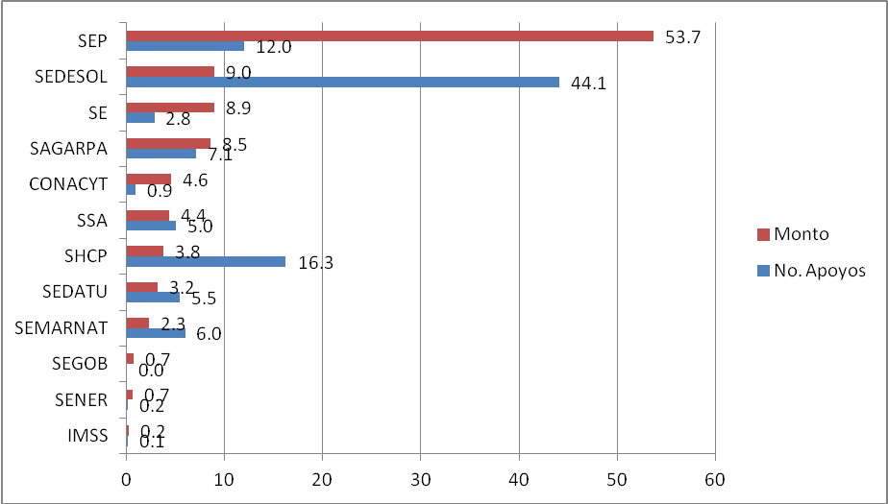

Total de inversión federal $5,408,922,719
Total de apoyos económicos otorgados 3,513

Los datos proporcionados por las dependencias y entidades en su informe anual 2013, refleja lo siguiente:

- La Secretaría de Educación Pública fue la dependencia que reportó la mayor inversión federal destinada al fomento de las actividades de las OSC, con un monto de $2,903,887,792 ; lo cual equivale al 54% del total; seguida de la Secretaría de Desarrollo Social, que ejerció un monto de $486,269,965, lo cual equivale al 9.0%; y en tercer lugar se ubicó la Secretaría de Economía, con $483,798,237 que equivale al 8.9% del total de este tipo de estímulos y apoyos.

- El porcentaje de la inversión federal que ejercieron las Secretarías de Educación Pública, de Desarrollo Social y de Economía representa el 71.6% del total.

- Por otra parte, las tres dependencias que otorgaron el mayor número de apoyos económicos a organizaciones fueron, en primer lugar, la Secretaría de Desarrollo Social, con 1,549; en segundo lugar, la Secretaría de Hacienda y Crédito Público con 571; y, en tercer lugar, la Secretaría de Educación Pública con 420.

Apoyos y/o estímulos no económicos

En 2013 se otorgaron 16,036 apoyos y/o estímulos de tipo no económico, cantidad que representa el 82% del total de apoyos y/o estímulos, que fueron destinados a 12,406 OSC.

Los apoyos no económicos se clasifican en ocho categorías, que son: Especie, Capacitación Presencial o a Distancia, Servicios, Asesoría, Difusión, Concertación y Coordinación (vinculación) y Otros.

GRÁFICA 3. Porcentaje según el tipo de apoyo no económico.

A continuación se presenta el desglose de los 16,036 apoyos y/o estímulos de tipo no económico:

- Especie

83 apoyos corresponden a donaciones en especie, las cuales fueron otorgadas a 77 OSC.

13 ramos administrativos otorgaron estos apoyos en especie. La SEGOB es la dependencia que mayor número de apoyos en especie otorgó con el 47% por medio del Comité Interno de Asignación y Destino Final de Bienes en Especie no Reclamados o no Adjudicados Provenientes de Juegos y Sorteos; en segundo lugar se ubica la SE con 19% y en tercer lugar está la SENER (PEMEX) con 13%.

GRÁFICA 4.
Dependencias que otorgaron apoyos de tipo especie (% del total)

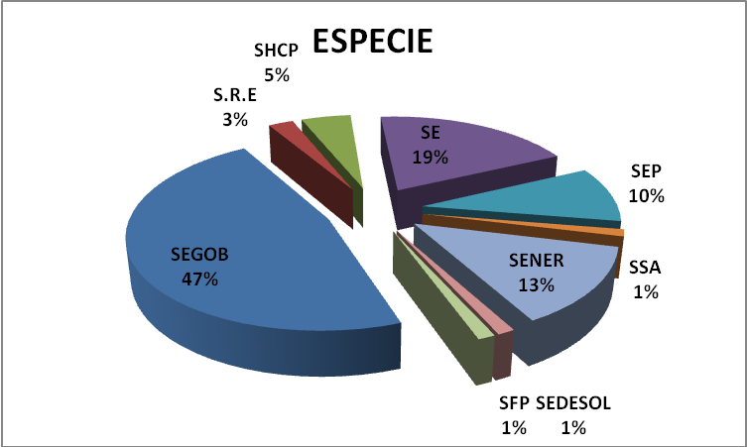

- Capacitación Presencial

4,498 apoyos corresponden a esta categoría y fueron otorgados a un total de 3,018 OSC.
6 ramos administrativos otorgaron apoyos en capacitación presencial.
La SEDESOL (Indesol) es la dependencia que mayor número de apoyos en capacitación presencial otorgó, con 82% del total en esta categoría.

GRÁFICA 5.
Dependencias que otorgaron apoyos de tipo capacitación presencial (% del total)
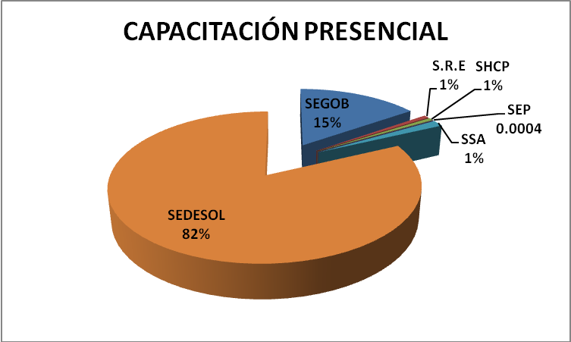

- Capacitación a Distancia

Se otorgaron 1,519 apoyos en este rubro, los cuales fueron dirigidos a 1,419 OSC. La SEDESOL (Indesol) es la instancia que otorgó el mayor porcentaje en este rubro, con un 98%.

Cabe destacar asimismo que este año, por primera vez, se reporta que la Coordinación de la Sociedad de la Información y el Conocimiento –organismo que se encuentra ubicado en el ramo administrativo de la SCT- otorgó apoyos en el rubro de capacitación a distancia.

GRÁFICA 6.
Dependencias que otorgaron apoyos de tipo capacitación a distancia (% del total)

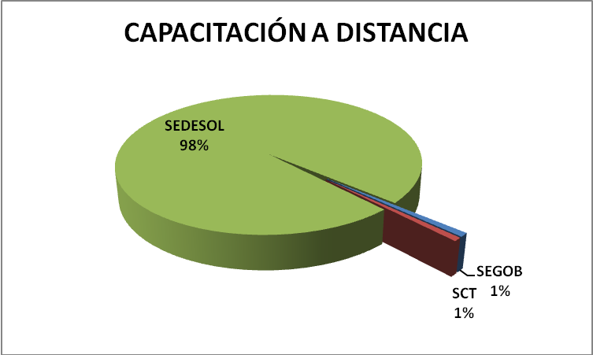

- Asesoría

Se reportan 7,711 apoyos otorgados a 6,256 OSC en este rubro.

8 ramos administrativos otorgaron apoyos en asesoría. La SEDESOL (Indesol) es la dependencia que otorgó el mayor número de apoyos en esta categoría, con 95% del total.

GRÁFICA 7.
Dependencias que otorgaron apoyos de tipo asesoría (% del total)

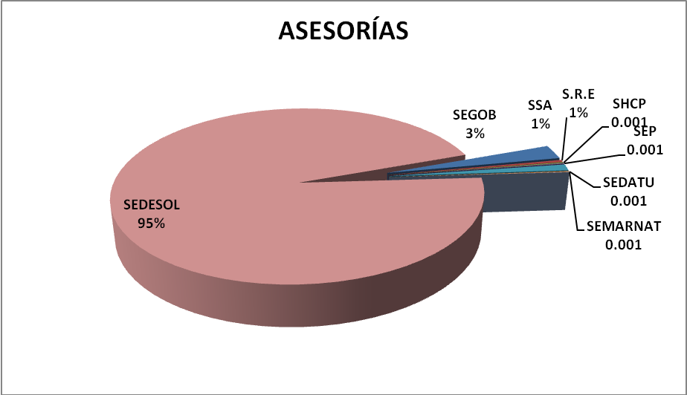
- Servicios

Se reportan 6 apoyos en este rubro, otorgados a igual número de OSC.

3 ramos administrativos otorgaron este tipo de apoyo. La SEDESOL fue la dependencia que mayor número de apoyos en servicios otorgó, con 67% del total en esta categoría, seguido por la SSA con 17%.

GRÁFICA 8.
Dependencias que otorgaron apoyos de tipo Servicios (% del total)

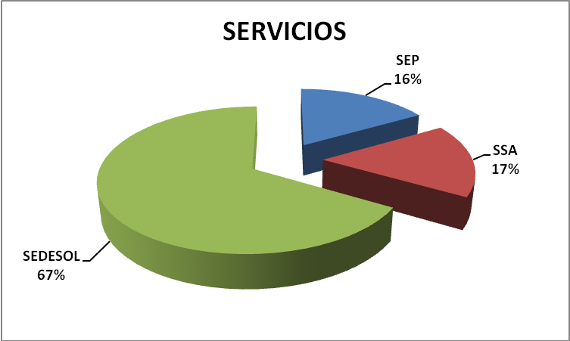

- Concertación y Coordinación (vinculación)

Se cuentan 1,826 acciones, dirigidas a 1,265 OSC.

8 ramos administrativos otorgaron apoyos en este rubro.

La SEDESOL fue la dependencia que mayor número de apoyos otorgó en esta categoría, con 63% del total; seguido por la SEGOB, con 15% y la S.R.E. con el 14%.

Cabe destacar, que tanto la SEDESOL, como la SEGOB y la S.R.E. son dependencias integrantes de la Comisión de Fomento de las Actividades de las OSC.

GRÁFICA 9.

Dependencias que otorgaron apoyos de tipo Concertación y Coordinación (Vinculación) (% del total)

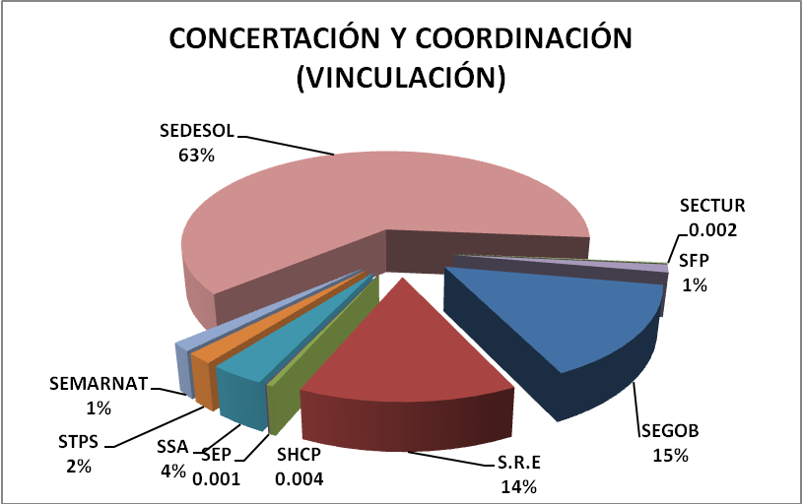

- Difusión

Se reporta un total de 363 apoyos, los cuales fueron dirigidos a 336 OSC.

7 ramos administrativos otorgaron apoyos en difusión. La SE fue la dependencia que mayor número de apoyos en difusión otorgó a través de la Procuraduría Federal del Consumidor (PROFECO), con 53% del total en esta categoría; seguido por la SEGOB con 28%.

GRÁFICA 10.
Dependencias que otorgaron apoyos de tipo Difusión (% del total)

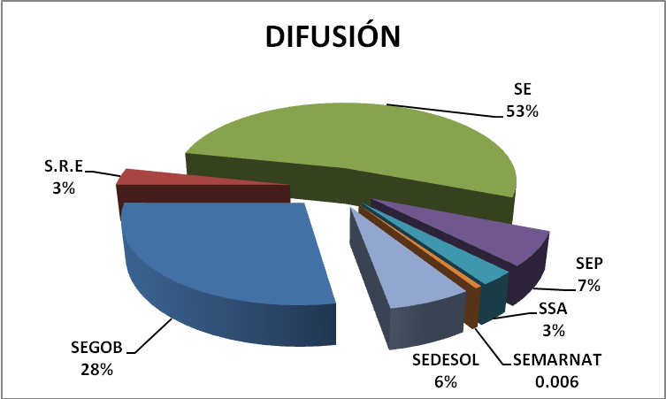

- Otro

30 de los apoyos reportados fueron considerados en el rubro Otro, y beneficiaron a 29 OSC.

3 ramos administrativos otorgaron 30 apoyos diversos (no clasificados en ninguna de las categorías antes mencionadas). La SCT fue la dependencia que mayor número de apoyos otorgó en esta categoría, con 67% del total; seguido por la SEP con 23%.

GRÁFICA 11.
Dependencias que otorgaron apoyos de tipo Otro (% del total)

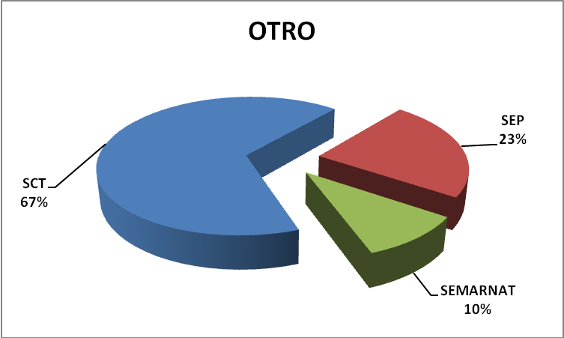

6. CONSIDERACIONES GENERALES

Entre los resultados más significativos del Informe Anual 2013 de las acciones de fomento y de los apoyos y estímulos otorgados por dependencias y entidades de la Administración Pública Federal a las organizaciones de la sociedad civil, elemento de análisis para impulsar las acciones de fomento y su vinculación, se destaca que:

  - Durante 2013, se otorgaron 19,549 apoyos y estímulos a 9,700 organizaciones de la sociedad civil (OSC), mientras que en 2012 se otorgaron 14,517 apoyos y estímulos a 6,016 OSC. Estas cifras significan que en 2013 hubo un aumento del 35% del total de apoyos y estímulos otorgados, y un aumento de 61% del total de OSC apoyadas en relación con el año anterior.

  - Los recursos económicos canalizados para las OSC en 2013 fueron de $5,408,922,719

Por vez primera en este informe, se cuenta con datos sobre el fomento a OSC reportada por parte de la Comisión Nacional del Agua y de la Procuraduría Agraria.

Cabe destacar, el cambio de denominación (Secretaría de la Reforma Agraria) ahora Secretaría de Desarrollo Agrario, Territorial y Urbano, conforme al artículo 41 del Decreto por el que se reforma, adicionan y derogan diversas disposiciones de la Ley Orgánica de la Administración Pública Federal, publicado en el Diario Oficial de la Federación el 2 de enero de 2013.

Así como, la resectorización al Ramo Administrativo 04 Gobernación del Ramo 36 Seguridad Pública el cual fue derogado conforme al Decreto por el que se reforman, adicionan y derogan diversas disposiciones de la Ley Orgánica de la Administración Pública Federal, publicado en el Diario Oficial de la Federación el 2 de enero de 2013.

En el caso del Instituto Mexicano de la Juventud, se resectoriza en el ramo 20 Desarrollo Social, viene del Ramo 11 Educación Pública, conforme al Decreto por el que se reforman, adicionan y derogan diversas disposiciones de la Ley Orgánica de la Administración Pública Federal, publicado en el Diario Oficial de la Federación el 2 de enero de 2013.

El Consejo Nacional para el Desarrollo y la Inclusión de las personas con Discapacidad, también se resectoriza en el ramo 20 Desarrollo Social, viene del Ramo 12 Salud, conforme al Decreto por el que se reforman, adicionan y derogan diversas disposiciones de la Ley Orgánica de la Administración Pública Federal, publicado en el Diario Oficial de la Federación el 2 de enero de 2013.

Se hace notar también que, en el marco de los mecanismos de coordinación interinstitucional con los funcionarios acreditados como Responsables de Coordinación, se realizaron durante 2013 las siguientes acciones:

- Se Promovieron las acciones necesarias para el seguimiento del Compromiso Presidencial CG-090 “Promover el respeto y la inclusión con programas realizados conjuntamente con la sociedad civil organizada”.

- Se llevó a cabo el Taller denominado Interlocución e inclusión de la sociedad civil y la Agenda de Desarrollo Post 2015 y el Foro en materia fiscal para OSC.

- De manera permanente se promueve la coordinación intragubernamental en el cumplimiento de la Ley Federal de Fomento a las Actividades Realizadas por Organizaciones de la Sociedad Civil.
Para dar cumplimiento a la presentación del informe anual 2013 y con ello a las disposiciones de transparencia y rendición de cuentas para el ejercicio gubernamental, la Secretaría de Desarrollo Social, a través del Instituto Nacional de Desarrollo Social en su carácter de Secretaría Técnica de la Comisión de Fomento de las Actividades de las Organizaciones de la Sociedad Civil, ha coordinado la presentación de este Informe, documento clave de consulta en el que se concentra la información sobre el destino de los apoyos y estímulos otorgados para el fomento de las actividades realizadas por las organizaciones de la sociedad civil, por parte de las dependencias y entidades de la Administración Pública Federal en el 2013.

El Informe contribuye a que la sociedad tenga un referente documentado sobre las actividades de las organizaciones apoyadas por las distintas unidades responsables de las dependencias y entidades de la Administración Pública Federal, para el establecimiento de mejores mecanismos de articulación entre la sociedad civil organizada y el Gobierno, que sean la base de una mayor articulación y sinergia entre ambos y propicie mayor capacidad creativa y asociativa de la sociedad mexicana, elemento esencial de una verdadera democracia.

7. COMPLEMENTO DEL INFORME ANUAL DE LAS ACCIONES DE FOMENTO Y DE LOS APOYOS Y ESTÍMULOS OTORGADOS POR DEPENDENCIAS Y ENTIDADES DE LA ADMINISTRACIÓN PÚBLICA FEDERAL A FAVOR DE ORGANIZACIONES DE LA SOCIEDAD CIVIL.

La Comisión de Fomento de las Actividades de las Organizaciones de la Sociedad Civil se constituye como una comisión intersecretarial de carácter permanente, la cual tiene como objeto –entre otros- la definición de mecanismos para la participación de las OSC en las políticas públicas. En este sentido, y ante la amplia participación de las OSC en las distintas etapas de la política pública en México y la relevancia del Compromiso CG-090: “Promover el respeto y la inclusión con programas realizados conjuntamente con la sociedad civil organizada”, la Secretaría Técnica de la Comisión, determinó incluir como parte de este reporte la información sobre los mecanismos para la participación de las OSC en la Administración Pública Federal.

A continuación se presenta la información complementaria recabada, la cual se suma a la reportada tradicionalmente en este Informe Anual.

Se divide en 3 partes:

- Mecanismos de participación ciudadana con integrantes de organizaciones de la sociedad civil.
- Contratación de servicios a organizaciones de la sociedad civil.
- Logros y acciones innovadoras en las políticas y programas de la dependencia o entidad a partir de la participación de la sociedad civil.

Incluye datos únicamente de organizaciones de la sociedad civil con CLUNI, y el reporte comprende el periodo del 1ro de enero al 31 de diciembre de 2013.
- MECANISMOS DE PARTICIPACIÓN CIUDADANA CON INTEGRANTES DE OSC.

La Participación Ciudadana se define como un conjunto de acciones o iniciativas que pretenden impulsar el desarrollo y la democracia participativa, a través de la integración de la comunidad al quehacer político. Su implementación se basa en Mecanismos que permiten que la población tenga acceso a las decisiones del Gobierno de manera independiente, sin necesidad de formar parte de la APF.

Los Mecanismos de Participación Ciudadana se definen como las formas, a través de las cuales, la APF facilita la interacción con el Ciudadano, o con la ciudadanía organizada (actores sociales), en función de las necesidades, intereses, expectativas y percepciones de éstos.

Para efectos del presente reporte se incluyó el siguiente listado para seleccionar: 1) Observación Ciudadana, 2) Consulta Ciudadana directa o en línea, 3) Consejos Consultivos o Consejos Ciudadanos, 4) Espacio de diálogos y consultas 5) Contraloría social, 6) Cartas ciudadanas y 7) Otro (especifique).

Principales Resultados.

De acuerdo a la información reportada, 11 ramos administrativos reportaron 57 mecanismos de participación de los cuales 45 tienen la atribución de opinión y 12 de decisión.

A continuación se presenta la información para cada uno de ellos.

Secretaría de Agricultura, Ganadería, Desarrollo Rural, Pesca y Alimentación (SAGARPA)

La SAGARPA a nivel central reporta un mecanismo de participación: Consejo Mexicano para el Desarrollo Sustentable, que es una Instancia consultiva del Gobierno Federal, con carácter incluyente y representativo de los intereses de los productores y agentes de la sociedad rural.

Su fundamento legal es la Ley de Desarrollo Rural Sustentable y el Reglamento Interior del Consejo Mexicano para el Desarrollo Rural Sustentable. Su atribución es de opinión y tiene un total de 152 integrantes en el mecanismo, de los cuales 50 son integrantes de organizaciones de la sociedad con CLUNI.

Secretaría de Desarrollo Social (SEDESOL)

La SEDESOL reporta 18 mecanismos de participación:

Sedesol sector central

- Consejo Nacional de la Cruzada Contra el Hambre y capítulos estatales.

Coordinación Nacional del Programa de Desarrollo Humano Oportunidades

- Coordinación interinstitucional para proporcionar a los integrantes de las familias beneficiarias del Programa de Desarrollo Humano Oportunidades apoyos complementarios a los que brinda el Programa.

Instituto Nacional de Desarrollo Social

En marco del Programa de Apoyo a las Instancias de Mujeres en las Entidades Federativas, para implementar y ejecutar Programas de Prevención de la Violencia Contra las Mujeres:

- Conmemoración del día internacional de la mujer (8 de marzo).
- Aniversario del Voto femenino.
- Se organizan Mesas de Revisión con la finalidad de emitir de manera colegiada las observaciones y recomendaciones conceptuales, metodológicas y operativas para la mejora de los proyectos, mismas que tendrán un carácter vinculante, Programa de Apoyo a las Instancias de la Mujer en las Entidades Federativas (PAIMEF) 2013.
- Fortalecimiento Interinstitucional PAIMEF 2013. Reunión con las Titulares de las IMEF para enfatizar la importancia de la vinculación con OSC, a fin de potencializar las acciones estratégicas.
- Taller de fortalecimiento organizacional y elaboración de proyectos para una organización denominada Mujeres Comprometidas.
- Procesos de Contención emocional. Las OSC contribuyen al personal que brinda la atención especializada a mujeres en situación de violencia, mediante terapia individual y grupal y grupos de ayuda con facilitador(a).
- Fortalecimiento Red Nacional de Refugios.
- Grupo Interinstitucional. Realizar vinculación con los refugios mediante el Grupo Interinstitucional PAIMEF a fin de fortalecer las acciones realizadas en materia de prevención y atención de la violencia contra las mujeres.

En marco del Programa de Coinversión Social:

- Mesas de reflexión en el marco de la Cruzada Nacional Contra el Hambre.
- Comisión Dictaminadora de proyectos en el Programa de Coinversión Social. Clasificación de proyectos como elegibles o no elegibles, de acuerdo con su viabilidad técnica, metodológica, financiera y su contribución para generar capital social. Las comisiones se integra por representantes de Gobierno Federal; OSC y Academia.

En marco del Sistema Nacional de Capacitación a Distancia para el Desarrollo Social:

- Cuestionario de Detección de Necesidades de Capacitación a Distancia.

- Jurado Calificador del Premio Nacional de Acción Voluntaria y Solidaria 2013.
- Premio Nacional de Acción Voluntaria y Solidaria.

Consejo Nacional para el Desarrollo y la Inclusión de las Personas con Discapacidad

- Comité Técnico Especializado en el tema de discapacidad.
- Participación de las OSC en el Comité Técnico Especializado en Información sobre discapacidad.
- Consulta Ciudadana directa o en línea. Vinculación y Enlace con OSC de y para personas con discapacidad.

Los 18 mecanismos suman un total de 3,569 integrantes, de los cuales 1,557 son integrantes de organizaciones de la sociedad con CLUNI y el 86% tiene como figura jurídica la Asociación Civil (A.C.).

Los mecanismos en donde los integrantes de las OSC tienen atribución de decisión son: el Premio Nacional de Acción Voluntaria y Solidaria y el Dictamen de proyectos del Programa de Coinversión Social.

Secretaría de Economía (SE)

Procuraduría Federal del Consumidor (PROFECO)

La PROFECO reporta el Consejo Consultivo del Consumo, que es un órgano interdisciplinario que tiene por objeto analizar temas en materia de consumo y de protección al consumidor, y proponer programas y acciones públicas relacionadas con las atribuciones de la PROFECO y fomentar la participación ciudadana.

Su fundamento legal es el Artículo 31 de la Ley Federal de Protección al Consumidor y Artículo primero del Acuerdo por el que se crea el Consejo Consultivo de Consumo publicado en el DOF el 27 de abril de 2005.

Su atribución es de opinión y tiene un total de 16 integrantes en el mecanismo, de los cuales 8 son integrantes de organizaciones de la sociedad con CLUNI.

Secretaría de Educación Pública (SEP)

La SEP reporta 5 mecanismos de participación:

Consejo Nacional para la Cultura y las Artes (CONACULTA)

- Programación de actividades artísticas para niños, niñas y jóvenes a cargo de la Coordinación Nacional de Desarrollo Cultural Infantil
- Programa de Apoyo a la Infraestructura Cultural de los Estados (PAICE)
- México Cultura para la Armonía

Unidad de Coordinación Ejecutiva

- Concurso Nacional para el Otorgamiento de Plazas Docentes
- Jurado calificador del Concurso Nacional "La Estrategia de Participación Social para una Escuela Mejor"

Los 5 mecanismos suman un total de 144 integrantes, de los cuales 71 son integrantes de organizaciones de la sociedad con CLUNI y el 83% tiene como figura jurídica la Asociación Civil (A.C.).

Los mecanismos en donde los integrantes de las OSC tienen atribución de decisión son: México Cultura para la Armonía, Concurso Nacional para el Otorgamiento de Plazas Docentes y el Jurado calificador del Concurso Nacional "La Estrategia de Participación Social para una Escuela Mejor".

Secretaría de Gobernación (SEGOB)

La SEGOB reporta 3 mecanismos de participación:

Consejo Nacional para Prevenir la Discriminación (CONAPRED)

- Asamblea Consultiva del CONAPRED.

Unidad de Desarrollo Político y Fomento Cívico

- Consejo Técnico Consultivo de la Ley Federal de Fomento a las Actividades Realizadas por OSC.
- Mecanismo de Colaboración entre las Organizaciones de la Sociedad Civil y el Gobierno Federal.

Los integrantes de las OSC en los tres mecanismos tienen la atribución de opinión.
Los 3 mecanismos suman un total de 71 integrantes, de los cuales 38 son integrantes de organizaciones de la sociedad con CLUNI y el 84% tiene como figura jurídica la Asociación Civil (A.C.).

Secretaría de Hacienda y Crédito Público (SHCP)

Las unidades responsables correspondientes al ramo administrativo 06 SHCP reportan 14 mecanismos de participación:

Comisión Nacional para el Desarrollo de los Pueblos Indígenas (CDI)

- Contraloría Social del Programa Acciones para la Igualdad de Género con Población Indígena
- Ejecutora externa de la CDI.
- Ejecutora externa de la CDI bis.

Instituto Federal de Acceso a la Información y Protección de Datos (IFAI)

- Encuesta inicial-fin sobre el Derecho de Acceso a la Información (DAI)
- Secretariado Técnico Tripartita de la Alianza para el Gobierno Abierto
- Encuesta a participantes de la Semana Nacional de la Transparencia
- Cuestionario de opinión a usuarios del Centro de Atención a la Sociedad
- Solicitud de capacitación a organizaciones de la sociedad civil e integrantes del sector académico

Instituto Nacional de las Mujeres (INMUJERES)

- Comité Dictaminador del Programa de Fondo Proequidad
- Concurso “¡Inclúyete en la prevención! Alternativas lúdicas de salud sexual y reproductiva sobre métodos anticonceptivos y prevención de infección de transmisión sexual en adolescentes”
- Foro “Empleo para mujeres jóvenes”
- Taller para desarrollar materiales sobre los derechos sexuales y reproductivos de las y los adolescentes y jóvenes de los Altos de Chiapas
- Consejo Consultivo de la Junta de Gobierno del Instituto Nacional de las Mujeres
- Consejo Social de la Junta de Gobierno del Instituto Nacional de las Mujeres

Los 14 mecanismos suman un total de 8,463 integrantes, de los cuales 8,122 son integrantes de organizaciones de la sociedad con CLUNI.

Los mecanismos en donde los integrantes de las OSC tienen atribución de decisión son: la Ejecutora externa de la CDI, el Secretariado Técnico Tripartita de la Alianza para el Gobierno Abierto, el Comité Dictaminador del Programa de Fondo Proequidad y el jurado del Concurso ¡Inclúyete en la prevención! Alternativas lúdicas de salud sexual y reproductiva sobre métodos anticonceptivos y prevención de infección de transmisión sexual en adolescentes.

Secretaría de la Función Pública (SFP)

La SFP reporta 3 mecanismos de participación.

Unidad de Políticas de Transparencia y Cooperación Internacional

- Testigos Sociales.- Son personas físicas o morales que cuentan con el registro correspondiente en el padrón público a cargo de la SFP, cuya función se enfoca a atestiguar los procedimientos de contratación convocados por las dependencias y entidades de la APF.

- Contraloría Social.- Mecanismo de los beneficiarios, de manera organizada, para verificar el cumplimiento de las metas y la correcta aplicación de los recursos públicos asignados a los programas de desarrollo social.

- Alianza para el Gobierno Abierto en México.- Es una iniciativa internacional de colaboración gobierno-sociedad civil para establecer compromisos en políticas públicas a favor de la transparencia, la rendición de cuentas y la participación ciudadana.

El mecanismo en donde los integrantes de las OSC tienen atribución de decisión es: la Alianza para el Gobierno Abierto en México.

Secretaría de Desarrollo Agrario, Territorial y Urbano (SEDATU)

La SEDATU reporta un mecanismo de participación.

Procuraduría Agraria (PA)

El Comité Permanente de Control y Seguimiento, que es un foro constituido en el seno de la Procuraduría Agraria, como una instancia de interlocución y participación de las organizaciones sociales campesinas más representativas y de los servidores públicos.
Su fundamento legal es el Reglamento Interior de la Procuraduría Agraria en sus numerales 34 y 35. Su atribución es de opinión y tiene un total de 15 integrantes en el mecanismo, de los cuales 9 son integrantes de organizaciones de la sociedad con CLUNI.

Secretaría de Relaciones Exteriores (S.R.E.)

Dirección General de Vinculación con las Organizaciones de la Sociedad Civil

La S.R.E. reporta el Mecanismo Consultivo para el Diálogo entre la Sociedad Civil con las Instituciones de Gobierno de México y la Unión Europea, que es órgano de promoción del diálogo, asesoría y consulta, de carácter honorífico, que tendrá por objeto proponer, opinar y emitir recomendaciones sobre las relaciones entre México-Unión Europea ante el Comité Conjunto.

Su fundamento legal en el Acuerdo de Asociación Económica, Concertación Política y Cooperación entre México y la Unión Europea. Su atribución es de opinión y tiene un total de 15 integrantes en el mecanismo, los cuales pertenecen a OSC con CLUNI.

Secretaría de Salud (SSA)

La SSA reporta 3 mecanismos de participación:

Centro Nacional para la Prevención y el Control de las Adicciones (CONADIC)

- Consejo Nacional contra las Adicciones.- El consejo tiene por objeto promover y apoyar las acciones de los sectores público, social y privado tendientes a la prevención y combate de los problemas de salud pública causados por aquellas adicciones que la LGS le da competencia.
Unidad Coordinadora de Vinculación y Participación Social

- Grupo de Trabajo para la Actualización de las NOM´s.- Se conformó a partir de noviembre de 2012. Se realizaron nueve reuniones de trabajo para la revisión y actualización de las Normas Oficiales Mexicanas de calidad del aire-ambiente con relación a la protección de la salud humana.

- Grupo Intersectorial para la atención integral de la población indígena.- En 2012 se conformó para la atención integral de la población indígena cuyo propósito es fomentar acciones para mejorar la salud de población indígena, donde la participación de la sociedad civil es de gran valor debido al trabajo previo que las mismas tienen en los municipios y localidades de acción.

Los 3 mecanismos suman un total de 95 integrantes, de los cuales 24 son integrantes de organizaciones de la sociedad con CLUNI.

Secretaría del Medio Ambiente y Recursos Naturales (SEMARNAT)

La SEMARNAT reporta 6 mecanismos de participación.

Comisión Nacional de Áreas Naturales Protegidas (CONANP)

- Consejo Nacional de Áreas Naturales Protegidas.- Asesorar a las autoridades ambientales en el manejo de las áreas naturales protegidas.

- Consejo Asesor de Áreas Naturales Protegidas.- Se han creado a la fecha 72 Consejos Asesores, los cuales asesoran al manejo de cada área natural protegida.

Unidad Coordinadora de Participación Social y Transparencia

- Consejos Consultivos para el Desarrollo Sustentable.- Se conforman por un Consejo Consultivo Nacional, seis Consejos Consultivos Regionales y treinta y dos Consejos Consultivos Núcleo para el Desarrollo Sustentable. Son órganos de consulta de la Secretaría de Medio Ambiente y Recursos Naturales que faciliten la participación de la ciudadanía en la política ambiental, así como en el análisis de temas nacionales e internacionales en materia de medio ambiente y recursos naturales.
- Consejo Técnico Consultivo para la Conservación y Aprovechamiento Sustentable de la Vida Silvestre.- Es un órgano de carácter consultivo y de apoyo de la SEMARNAT, que tiene como propósito propiciar y fomentar la participación equilibrada de la sociedad en la conservación, protección y aprovechamiento sustentable de la vida silvestre.

- Comité Consultivo Nacional para la Gestión Integral de las Sustancias Químicas, Compuestos Orgánicos Persistentes y Residuos Peligrosos sujetos a Convenios Internacionales en Materia Ambiental.- El Comité es un órgano de consulta de la SEMARNAT, cuyo objeto es asesorar sobre producción, generación, transporte, almacenamiento, venta, uso, manejo, tratamiento y disposición final de sustancias químicas.

- Sistema Nacional de Lucha Contra la Desertificación.- Tiene como finalidad la coordinación de los esfuerzos del Gobierno Federal, los otros órdenes de gobierno y las organizaciones de la sociedad civil contra la desertificación y la degradación de los recursos naturales.

Los 6 mecanismos suman un total de 2,185 integrantes, de los cuales 845 son integrantes de organizaciones de la sociedad con CLUNI y cuentan con la atribución de opinión.

- CONTRATACIÓN DE SERVICIOS A ORGANIZACIONES DE LA SOCIEDAD CIVIL CON CLUNI DURANTE 2013.

De acuerdo a la información reportada, 6 ramos administrativos reportaron haber celebrado 28 contratos con 25 organizaciones de la sociedad civil que cuentan con CLUNI para la prestación de servicios de conformidad con la Ley de Adquisiciones, Arrendamientos y Servicios del Sector Público.

El monto total de los contratos celebrados son $18,114,802 que se distribuyen de la siguiente manera:

Cuadro 21.
Información agregada de los contratos celebrados con OSC.

RAMOS | TOTAL DE CONTRATOS | MONTO TOTAL  (PESOS) | TOTAL OSC
SEDESOL | 4 | 9,304,904 | 4
SEMARNAT | 10 | 6,705,517 | 7
SHCP | 1 | 232,000 | 1
SEGOB | 1 | 348,000 | 1
SEP | 11 | 1,484,031 | 11
CONACYT | 1 | 40,350 | 1
TOTAL | 28 | 18,114,802 | 25

- LOGROS Y ACCIONES INNOVADORAS EN LAS POLÍTICAS Y PROGRAMAS DE LAS DEPENDENCIAS O ENTIDAD A PARTIR DE LA PARTICIPACIÓN DE LA SOCIEDAD CIVIL.
Logros

Nueve dependencias o entidades destacaron logros a partir de la participación de las organizaciones de sociedad civil durante 2013.

Secretaría de Agricultura, Ganadería, Desarrollo Rural, Pesca y Alimentación (SAGARPA)

- Reformas de ley, Aprobación de leyes.- En las Reglas de Operación, Consultas de Proyectos.

Secretaría de Desarrollo Social (SEDESOL)

Coordinación Nacional del Programa de Desarrollo Humano Oportunidades

- Acciones para complementar los apoyos que brinda el Programa de Desarrollo Humano Oportunidades en beneficio de la población en situación de pobreza.

Dirección General de Políticas Sociales

- Cobertura amplia para ofrecer capacitaciones.

Instituto Nacional de Desarrollo Social

- Contribuir con recomendaciones emitidas por OSC en la mejora de proyectos orientados a la prevención y atención de la violencia contra las mujeres y a la transparencia y rendición de cuentas, en el marco del PAIMEF que operan las Instancias de Mujeres en las Entidades Federativas (IMEF).

- A lo largo de 2013, se realizaron invitaciones a los Responsables de Coordinación de las dependencias y entidades de la Administración Pública a eventos diversos que tuvieron como finalidad estrechar la vinculación y hacer sinergia con las OSC.

También se aprovecharon estos espacios para compartir el conocimiento entre ambos actores, destacan:

Feria de Organizaciones de la Sociedad Civil, en la que participaron OSC, dependencias y agencias internacionales. Foro: la Sociedad Civil en el Desarrollo Social, Mesas de reflexión en al Marco de la Cruzada Nacional contra el Hambre, Seminario Permanente Democracia y Desarrollo: una Agenda de la Sociedad Civil Organizada, Reunión convocada por el Consejo Nacional de la CNcH frente a la contingencia; Presentación de modelos con la siguiente temática: comedores comunitarios; huertos comunitarios, escolares y familiares; Taller “Interlocución e inclusión de la sociedad civil y la Agenda de Desarrollo Post 2015”, Foro en materia fiscal para OSC.

- Se creó el Centro de Documentación del Indesol (CEDOC) como el principal instrumento para recuperar, impulsar y difundir el conocimiento generado por las OSC.

- En el Programa de Coinversión Social (PCS) se apoyaron a 1,107 actores sociales con un total de 1,344 proyectos apoyados de un total de 5,896 proyectos presentados a través de 11 convocatorias en temas como: Desarrollo integral y bienestar con participación comunitaria (DI); Fomentar la alimentación y la nutrición personal, familiar y comunitaria. Cruzada contra el hambre (AL); Fortalecimiento de la igualdad y equidad de género (IG); Profesionalización y fortalecimiento institucional (PF); Sociedad incluyente y cohesión social (CS), entre otras.

Cuadro 22.
Convocatorias PCS 2013

Convocatoria | Número de Proyectos Apoyados
(1) Desarrollo Integral Comunitario | 193
(2) Alimentación | 182
(3) Sociedad Incluyente y Cohesión Social | 134
(4) Igualdad y Equidad de Género | 124
(5) Profesionalización de las OSC | 28
(6) Fortalecimiento de la Cohesión e Inclusión Social (FC) | 599
Total | 1,260

Cuadro 23.
Convocatorias PCS en coinversión
CONVOCATORIA | Número de Proyectos Apoyados
Iniciativas Ciudadanas en Materia de Educación y Promoción de los Derechos Humanos en el Distrito Federal (DH) | 8
León es uno a favor de la calidad de vida (LC) | 7
Desarrollo Integral y Bienestar con Participación Comunitaria en el Estado de Jalisco (DJ) | 22
Capacitación a grupos del Programa de Apoyo a Proyectos Productivos para Jefas de Familia: “Empresas de la Mujer Morelense” (EM) | 14
Conversión Social para el Bienestar Social en el Estado de Yucatán (BS) | 39
Total | 90

Una característica importante de estos proyectos es que el nivel de actuación en determinada comunidad, trasciende a diversos ámbitos. Se trata de proyectos dirigidos a grupos de población entre los que se encuentran adultos mayores, jóvenes, personas con discapacidad, migrantes, indígenas, niñas y niños; en diversas temáticas como prevención del delito; combate a las adicciones; rescate de espacios públicos; prevención de la discriminación; prevención de la violencia; proyectos artísticos y culturales; en materia de justicia y legalidad; en materia de derechos humanos; acciones de igualdad entre mujeres y hombres, prevención y atención de la discriminación y violencia por género; acciones para la alimentación y nutrición; promoción de proyectos productivos; comedores comunitarios; servicios de salud y profesionalización de actores sociales, así:
El 27% de los proyectos inciden en temas de alimentación y nutrición.
- El 25% de los proyectos son de carácter productivo.
- Alrededor del 19% de los proyectos proporcionan servicios de salud
- Alrededor del 29% de los proyectos apoyados presentan acciones para la prevención del delito, combate a las adicciones y rescate de espacios públicos y proyectos productivos.
- Aproximadamente el 25% de los proyectos apoyados por el programa, tienen acciones en materia de igualdad entre mujeres y hombres, prevención y atención de la discriminación y violencia por género.
Con relación a los grupos de población destaca la atención a niñas y niños, con poco más del 27% de los proyectos apoyados. De igual manera, los proyectos que atienden a población indígena, personas con discapacidad, migrantes y adultos mayores representaron poco más del 20% del total de los proyectos apoyados.
Con el propósito de contribuir al cumplimiento de los objetivos de la Cruzada Nacional contra el Hambre (CNCH) establecidos mediante el decreto publicado el 22 de enero de 2013, este Programa dio prioridad a las personas, familias y localidades que para tales fines fueron determinadas como población objetivo. En ese sentido, 901 proyectos apoyados incidieron en 269 municipios de la Cruzada Nacional contra el Hambre, con estos proyectos apoyados se ha beneficiado a un total de 305,074 personas (178,728 mujeres y 126,346 hombres).
Cabe resaltar que 141 proyectos incidieron en los indicadores de proyectos que fortalecen las estrategias de autoconsumo y fortalecimiento de la agricultura para autoconsumo mediante huertos familiares, mientras que 77 en construcción, instalación, apertura de nuevos comedores comunitarios; 297 en apoyo para proyectos productivos; 38 en capacitar para la producción, administración, fortalecimiento empresarial y/u orientación productiva.
En abril se llevó a cabo la mesa de consulta sobre el Plan Nacional de Desarrollo 2013-2018 que el INDESOL organizó entre las OSC de toda la República con el tema “Inclusión, Cohesión Social y Participación Ciudadana” y los siguientes paneles temáticos:

- Incidencia de las OSC en Políticas Públicas
- Sociedad Incluyente, Derechos Humanos, Derechos de las Mujeres y Lucha contra la Discriminación
- Derechos y Protección de la Infancia
- Desarrollo Integral Sustentable y Participación Comunitaria
Las principales propuestas del evento, fueron remitidas a la SEDESOL para ser consideradas en el Plan Nacional de Desarrollo 2013-2018.

Consejo Nacional para el Desarrollo y la Inclusión de las Personas con Discapacidad

- La sectorización a SEDESOL, cambio de paradigma de salud al respeto de los derechos de las personas con discapacidad.
- Nueva estructura orgánica, pendiente organigrama.
- Implementación de programas y modelos para la inclusión de personas con todo tipo y grado de discapacidad.
- La inclusión de las personas con discapacidad en los programas y políticas públicas de las APF.
- La transversalización de género con discapacidad.

Secretaría de Economía (SE)

Procuraduría Federal del Consumidor (PROFECO)

- Se desarrolló el Programa de Verificación en Aduanas para asegurar el cumplimiento de los requisitos de importación para proteger a los consumidores.
- Creación de dos programas: Amas de Casa Vigilantes y PROFECO en 30 que buscan que la ciudadanía denuncie malas prácticas.

Secretaría de Gobernación (SEGOB)

Consejo Nacional para Prevenir la Discriminación (CONAPRED)

- La Asamblea Consultiva del CONAPRED forma parte de la Junta de Gobierno, Órgano que aprueba el proyecto de presupuesto.

Unidad de Desarrollo Político y Fomento Cívico

- La SEGOB impulsó un programa conjunto entre la Comisión de Fomento de las Actividades de las OSC y el Consejo Técnico Consultivo.

Secretaría de Hacienda y Crédito Público (SHCP)

Instituto Federal de Acceso a la Información y Protección de Datos

- Diversificación, ampliación y elaboración de acciones de promoción, capacitación, orientación y difusión a partir de las necesidades, intereses y áreas temáticas de las OSC.

- Participación activa de la sociedad civil en reforma constitucional.- Seguimiento y cabildeo durante el proceso de la reforma constitucional en materia de transparencia y acceso a la información recientemente aprobada.

Secretaría de la Función Pública (SFP)
Unidad de Políticas de Transparencia y Cooperación Internacional

- Los Testigos Sociales facilitan la transparencia y el apego a la legalidad en los procedimientos de licitaciones y obra pública. La Contraloría Social fomenta el apego a la legalidad en los programas federales de desarrollo social.

- La Alianza para el Gobierno Abierto propicia acciones de alto impacto en las políticas públicas.

Secretaría de Desarrollo Agrario, Territorial y Urbano (SEDATU)

Procuraduría Agraria

- Analizar la Iniciativa de Decreto por el que se Reforman, Adicionan y Derogan Diversas Disposiciones de la Ley Agraria.

- Reactivación del Comité Permanente de Control y Seguimiento.

- Constituir un Foro en temas trascendentes.

Secretaría de Salud (SSA)

Centro Nacional para la Prevención y el Control de las Adicciones

- Elaboración de pictogramas para el control del tabaco.

Unidad Coordinadora de Vinculación y Participación Social

- Fortalecimiento en las relaciones de la Secretaría de Salud con organizaciones de la sociedad civil, el desarrollo de agendas de complementariedad y alianzas estratégicas entre las organizaciones ciudadanas y el gobierno federal en materia de salud.

Secretaría del Medio Ambiente y Recursos Naturales (SEMARNAT)

Unidad Coordinadora de Participación Social y Transparencia
- Durante 2013 los Consejos Consultivos para el Desarrollo Sustentable emitieron 161 recomendaciones a la Secretaría.

- Los Grupos de Trabajo, en donde participan ciudadanos, apoyan en la elaboración de Normas Oficiales Mexicanas, que son instrumentos regulatorios.

Acciones

Seis dependencias o entidades reportaron acciones innovadoras durante el 2013.

Secretaría de Desarrollo Social (SEDESOL)

Coordinación Nacional del Programa de Desarrollo Humano Oportunidades

- Vinculación interinstitucional entre el Programa Oportunidades y Un Kilo de Ayuda, A.C., para mejorar el estado nutricional de menores de 5 años, contribuyendo al Desarrollo Infantil Temprano, de los municipios de Ocosingo, San Cristóbal de las Casas y Zinacantán en el estado de Chiapas.

- Asesoría, capacitación y acompañamiento técnico para huertos familiares, por parte de Desarrollo Rural de San Luis Potosí, A.C., en el municipio de San Antonio, San Luis Potosí.

- Promoción de becas en todos los niveles de educación por parte de la Fundación Esposos Rodríguez, A.C., en los eventos organizados por el Programa Oportunidades "Ferias ¡VAS! A Mover a México", en el estado de Sonora.

Dirección General de Políticas Sociales

- Con el propósito de contribuir al cumplimiento de los objetivos de la Cruzada contra el Hambre establecidos mediante decreto presidencial, el Programa incluyó en las Reglas de Operación del Programa 2013, el numeral 3.1.1 referente al Sistema Nacional para la Cruzada contra el Hambre, en el cual se establece que se dará prioridad a las personas, familias y localidades que para tales fines se determinaron como población objetivo. En cumplimiento a dicha disposición, al cierre de diciembre del 2013 fueron capacitadas 1,607 personas entre Responsables y Asistentes de Estancias Infantiles provenientes de alguno de los municipios que forman parte de la Cruzada Nacional contra el Hambre.

- Se incluyeron nuevos temas en el contenido de la capacitación impartida por Cruz Roja Mexicana sobre "Primeros Auxilios" para Estancias Infantiles impartida a personas Responsables y Asistentes de Estancias Infantiles, abarcando lo referente a enfermedad vascular cerebral, infarto al miocardio y síndrome de muerte súbita del lactante.

Instituto Nacional de Desarrollo Social

- En el marco del PAIMEF y dentro de la nueva visión de las Reglas de Operación, se contempla el acercamiento a las OSC, a fin de fortalecer su participación por medio de recomendaciones emitidas en las mesas de revisión, las cuales serán consideradas durante la etapa de ajuste de los Proyectos, lo cual contribuirá a la mejora de los Proyectos desde la perspectiva que les es propia. Fortalecer la participación de las OSC en el acercamiento con las comunidades y municipios donde se brinde la atención especializada que brindan las IMEF, tal como procesos de concientización y capacitación (cursos, talleres, diplomados, certificaciones, entre otros), brigadas de prevención, servicios de atención externa, servicios de alojamiento, protección y atención, contención emocional, entre otros, mismos que se llevarán a cabo por medio de promotoras comunitarias, todos los actores sociales interesados, y las beneficiarias de las acciones que implementen las instancias por sí mismas o a través de terceros. Fortalecer la vinculación con la Red Nacional de Refugios mediante la representación del PAIMEF en el Grupo Interinstitucional.

Programa de Coinversión Social:

- Amplia participación de las organizaciones de la sociedad civil con temáticas relacionadas con la Cruzada contra el Hambre (Huertos Familiares, Desarrollo Comunitario, Comedores comunitarios, Seguridad Alimentaria).

- Derivado de una mayor difusión por parte de todos los integrantes tanto del Jurado Calificador como del Comité Organizador, la participación en la convocatoria del premio 2013 se detecta un incremento del 45% en relación a las postulaciones recibidas el año 2012.

- Tomando en consideración que la población objetivo del programa, Organizaciones de la Sociedad Civil e Instituciones de Educación Superior y Centros de Investigación, para el ejercicio fiscal 2013 el PCS realizó las siguientes modificaciones a las Reglas de Operación: 1. Se incluyó en el objetivo general del Programa la dimensión de Cohesión Social. 2. Con el propósito de contribuir al cumplimiento de los objetivos de la Cruzada contra el Hambre establecidos mediante el decreto del C. Presidente, publicado el 22 de enero de 2013, este Programa dará prioridad a las personas, familias y localidades que para tales fines se determinen como población objetivo. 3. Se incluyó, como parte de la coinversión de los actores sociales, hasta una cuarta parte del 20%, podrá ser en valores sociales. 4. Con el objeto de promover la organización y la participación social, se propiciará que las y los beneficiarios de los proyectos se integren en comités participativos para fortalecer la cohesión social, y cuando sea posible se liguen a comités comunitarios que realicen funciones de planeación, gestión, verificación y seguimiento de las acciones del Programa. La participación social será de manera organizada, independiente, voluntaria y honorífica.

Registro Federal de las Organizaciones de la Sociedad Civil:

- Nuevo formato. Las nuevas preguntas tienen como objetivo conocer la trayectoria, impacto social y vinculación con otros actores sociales de las organizaciones inscritas en el Registro Federal de las OSC, información que permitirá impulsar políticas de fomento a las actividades de las OSC.

- Se pusieron en operación todas las aplicaciones informáticas y módulos desarrollados del Sistema de Información del Registro Federal de las OSC (SIRFOSC), logrando su consolidación y a su vez la detección de acciones de mejora que permiten el seguimiento a los trámites que realizan las Organizaciones de la Sociedad Civil ante el Registro. El nuevo Sistema ofrece más y mejor información a la ciudadanía, organizaciones y dependencias de la Administración Pública Federal, con el fin de transparentar el quehacer de las organizaciones inscritas en el Registro Federal de las OSC.

- La nueva sede del Registro Federal de las OSC ofrece mejores condiciones para el resguardo de los expedientes de cada una de las Organizaciones inscritas en el Registro y espacio para la gestión de trámites.

Consejo Nacional para el Desarrollo y la Inclusión de las Personas con Discapacidad

- Vinculación en todos los Estados para propiciar la retroalimentación y se genere una red regional con la finalidad de armonizar sus leyes, programas y políticas públicas.

Secretaría de Educación Pública (SEP)

Consejo Nacional para la Cultura y las Artes (CONACULTA)

- Difusión de la convocatoria en la que participan las organizaciones de la sociedad civil en la página electrónica del PAICE.

Secretaría de Hacienda y Crédito Público (SHCP)

Instituto Federal de Acceso a la Información y Protección de Datos (IFAI)

- Promoción del ejercicio del derecho a acceso a la información con OSC que trabajan con poblaciones en contextos de vulnerabilidad (en específico migrantes, integrantes de núcleos agrarios e indígenas).

Secretaría de Desarrollo Agrario, Territorial y Urbano (SEDATU)

Procuraduría Agraria (PA)

- 3 Reuniones mensuales con los dirigentes de las organizaciones sociales campesinas, donde se analizan temas trascendentes.
- 1 Reunión de trabajo con los enlaces de las organizaciones sociales campesinas para la reflexionar sobre la Ley Agraria.

Secretaría de Salud (SSA)

Unidad Coordinadora de Vinculación y Participación Social

- Se elaboró una agenda de espacios de encuentro con organizaciones ciudadanas, de la cual se generaron reuniones en las que se atendieron peticiones de las organizaciones, se canalizaron sus planteamientos a las áreas competentes de la Secretaría de Salud y se propiciaron acercamientos con otras Dependencias.
- Se reforzaron las acciones de coordinación de la Red de organizaciones de la sociedad civil en materia de salud, a fin de actualizar sus datos, generar nuevos miembros y potencializar el uso y alcance de la Red en beneficio de quienes la conforman, alineado en todo momento con el quehacer institucional de la Secretaría de Salud.

Secretaría del Medio Ambiente y Recursos Naturales (SEMARNAT)

Unidad Coordinadora de Participación Social y Transparencia

- Durante el 2013, se realizaron reuniones con OSC y se establecieron compromisos de manera conjunta en materia de acceso a la información e implementación del Principio 10 de la Declaración de Río sobre Medio Ambiente (acceso a la información, a la justicia y a la participación).

Anexo 1.
Programas sujetos a Reglas de Operación 2013, de los cuales las dependencias y entidades de la APF reportaron haber otorgado apoyos a Organizaciones de la Sociedad Civil.

Dependencia | Entidad / Unidad Responsable | Programa
SHCP | CDI | Programa Promoción de Convenios en Materia de Justicia (PPCMJ)
SHCP | CDI | Programa Organización Productiva para Mujeres Indígenas (POPMI)
SHCP | CDI | Acciones para la igualdad de género con población indígena
SHCP | CDI | Programa de Coordinación para el Apoyo a la Producción Indígena (PROCAPI)
SHCP | CDI | Programa Fondos Regionales Indígenas (PFRI)
SAGARPA | INCA, A.C. | Programa de Desarrollo de Capacidades, Innovación Tecnológica y Extensionismo Rural
SAGARPA | Secretaría | Programa de Desarrollo de Capacidades, Innovación Tecnológica y Extensionismo Rural
SAGARPA | FIRCO | Programa de Apoyo a la Inversión en Equipamiento e Infraestructura
SAGARPA | FIRCO | Programa de Desarrollo de Capacidades, Innovación Tecnológica y Extensionismo Rural
SE | Dirección General de Comercio Interior y Economía Digital | Programa para el Desarrollo de la Industria del Software (PROSOFT)
SE | Instituto Nacional del Emprendedor | Fondo de Apoyo para la Micro, Pequeña y Mediana Empresa (Fondo PYME)
SE | Dirección General de Industrias Pesadas y de Alta Tecnología | Programa para el Desarrollo de las Industrias de Alta Tecnología (PRODIAT)
SEP | CONADE | Cultura Física
SEP | CONADE | Deporte
SEP | CONADE | Sistema Mexicano del Deporte de Alto Rendimiento
SEP | CONACULTA | Programa de Apoyo a la Infraestructura Cultural de los Estados (PAICE)
SEP | CONACULTA | Programa de Apoyo a Comunidades para Restauración de Monumentos y Bienes Artísticos de Propiedad Federal (FOREMOBA)
SSA | SNDIF | Programa de Atención a Familias y Población Vulnerable
SSA | SNDIF | Programa de Atención a Personas con Discapacidad
SEMARNAT | CONAGUA | Programa de Empleo Temporal (PET)
SEMARNAT | CONAFOR | ProÁrbol.-Pago por Servicios Ambientales
SEDESOL | Dirección General de Atención a Grupos Prioritarios | Programa de Atención a Jornaleros Agrícolas
SEDESOL | Dirección General de Atención a Grupos Prioritarios | Programa de Empleo Temporal (PET)
SEDESOL | INDESOL | Programa de Coinversión Social
SEDESOL | Dirección General de Políticas Sociales | Programa de estancias infantiles para apoyar a madres trabajadoras
SEDESOL | Unidad de Microrregiones | Programa para el Desarrollo de Zonas Prioritarias
CONACYT | CONACYT | Fortalecimiento en las Entidades Federativas de las capacidades científicas, tecnológicas y de innovación

Glosario

A.C.: Asociación Civil

APF: Administración Pública Federal

CDI: Comisión Nacional para el Desarrollo de los Pueblos Indígenas

CEDOC: Centro de Documentación del Indesol

CLASE DE APOYO:

- Económico
Asignación directa o transferencia de recursos económicos vía subsidio o donativo otorgados a las OSC para el fomento de sus actividades. Generalmente está asignación está regulada por "Reglas de Operación" de conformidad con el Presupuesto de Egresos de la Federación (PEF), aunque ocasionalmente la dependencia o entidad lo otorga a partir de la Normatividad Interna.

- Especie
Se refiere a los bienes o insumos que la dependencia o entidad haya proporcionado a las OSC, tales como: traslados (terrestres y aéreos), hospedaje, alimentación, inmuebles (préstamo o comodato), vehículos, mobiliario, máquinas y herramientas, equipamiento(computadoras, software, audio y video), donaciones en ropa, combustible, medicamentos, despensas, techos de lámina (especialmente en situaciones de desastre), pago de publicación y edición y entrega de materiales institucionales para distribución(trípticos, carteles, periódico mural, entre otros).

- Capacitación Presencial o a Distancia
De conformidad con el Artículo 13 del Reglamento de la LFFAROSC, se entenderá por capacitación y colaboración a las organizaciones, al proceso de instrucción, preparación y entrenamiento que las dependencias y entidades proporcionen a las OSC, por sí o a través de terceros, con la finalidad de que mejoren el cumplimiento de su objeto social, mediante la profesionalización de sus integrantes, así como la consolidación de sus conocimientos y habilidades técnico-organizacionales. La capacitación puede ser mediante la modalidad "Presencial" o a "Distancia”.

- Asesoría
Conforme al artículo 13 del Reglamento de la Ley, se entenderán como asesorías a aquellas indicaciones o sugerencias que reciban las organizaciones por parte de las dependencias y entidades para el mejor cumplimiento de su objeto social. Se reportarán las actividades de orientación específica, asistencia técnica o acompañamiento en campo, otorgado a las OSC, pudiendo ser sobre cualquier temática: fiscal, administrativa, productiva, jurídica, entre otras

- Servicios
En este apartado pueden considerarse acciones tales como: préstamo de instalaciones (salones, auditorios, carpas, salas de juntas), de mobiliario (sillas, mesas), de equipamiento informático (computadoras, cañón, pantallas) o de sonido, servicio de cafetería, entre otros.

- Difusión
Espacios en medios de comunicación radiofónico, televisivo o informático (páginas web); publicación de material impreso de la propia organización; difusión en medios impresos y electrónicos institucionales de convocatorias, eventos o acciones diversas a favor de las OSC.

- Concertación y Coordinación
Acciones encaminadas a promover espacios de diálogo, participación y coordinación con organismos nacionales o internacionales, con otras dependencias y con OSC en foros, mesas de diálogo, debates, reuniones de trabajo, coloquios, audiencias interactivas, gestión para la participación de las OSC en eventos nacionales o internacionales, acciones de intercambio de experiencias o información que se deriven en mayores capacidades y oportunidades para incidir y/o mejorar en políticas públicas y/o para la consecución del objeto social de la organización

- Otro
Apoyos o estímulos proporcionados a las OSC que no entren en los rubros a los anteriormente señalados.

CLUNI: Clave Única de Inscripción al Registro Federal de las Organizaciones de la Sociedad Civil

CNcH: Cruzada Nacional contra el Hambre

CONACULTA: Consejo Nacional para la Cultura y las Artes

CONACYT: Consejo Nacional para la Ciencia y Tecnología

CONADE: Comisión Nacional de Cultura Física y Deporte

CONADIS: Consejo Nacional para el Desarrollo y la inclusión de las personas con Discapacidad

CONAFOR: Comisión Nacional Forestal

CONAGUA: Comisión Nacional del Agua

CONANP: Comisión Nacional de Áreas Naturales Protegidas

FEPADE: Fiscalía Especializada para la Atención de Delitos Electorales

FIRCO: Fideicomiso de Riesgo Compartido

FONHAPO: Fideicomiso Fondo Nacional de Habitaciones Populares

IFAI: Instituto Federal de Acceso a la Información y Protección de Datos

IMEF: Instancias de Mujeres en las Entidades Federativas

IMSS: Instituto Mexicano del Seguro Social

INAES: Instituto Nacional de Economía Social

INCA - RURAL: Instituto Nacional para el Desarrollo de Capacidades del Sector Rural, A. C.

INDESOL: Instituto Nacional de Desarrollo Social

INEA: Instituto Nacional para la Educación de los Adultos

INM: Instituto Nacional de Migración

ISSSTE: Instituto de Seguridad y Servicios Sociales de los Trabajadores del Estado

LFFAROSC: Ley Federal de Fomento a las Actividades Realizadas por Organizaciones de la Sociedad Civil

MECANISMOS DE PARTICIPACIÓN CIUDADANA: Los Mecanismos de Participación Ciudadana más comunes y utilizados dentro de la APF, son:

- Observación ciudadana.- Es una forma de Participación Ciudadana que consiste en la observación sistemática de procesos específicos en la gestión gubernamental. Surgió a

- partir de sospechas existentes en la Ciudadanía, con respecto a la transparencia y legitimidad de las elecciones, desde 1988. A partir de estos hechos los ciudadanos empezaron a organizar los primeros esfuerzos de observación y conteo rápido de votos en diferentes estados para sus elecciones locales29. Estas asociaciones de ciudadanos se conformaron en Organizaciones No Gubernamentales (ONG), con la intención de observar y analizar diversos trámites y servicios para poder determinar su validez.

- Consulta ciudadana (Directa o en línea).- Son los instrumentos utilizados por algunas instituciones de Gobierno para conocer la opinión y percepciones de los Ciudadanos, como son las encuestas y sondeos sobre la calidad de los trámites y servicios en determinadas instituciones públicas. Un ejemplo de estos Mecanismos es la Evaluación Ciudadana del Servicio.

- Consejos consultivos o Consejos Ciudadanos.- Son espacios de interlocución entre representantes de la ciudadanía y las instituciones gubernamentales. Se promueve su uso, como mecanismos fundamentales para la participación de la ciudadanía en el diseño de las políticas públicas, la transparencia y la rendición de cuentas. Se busca que estos consejos fortalezcan las redes sociales y las acciones comunitarias de autodesarrollo y ayuda mutua. Su finalidad es promover, de forma ordenada y metódica, el capital social requerido para que sean los propios ciudadanos quienes identifiquen las necesidades específicas de su entorno, ubiquen posibles soluciones, conozcan las mejores formas para gestionar los recursos y se acerquen a los programas de Gobierno para solventar los rezagos de su comunidad. Asimismo, estos consejos encauzarán a la ciudadanía para exigir la rendición de cuentas y evaluar el impacto económico y social de los programas de Gobierno. Estos espacios no necesariamente se denominan como Consejos Consultivos o Ciudadanos, sino que en algunas instituciones se les dan otros nombres. Un ejemplo de esto son las Comisiones dictaminadoras.

- Espacio de diálogos y consultas.- Son los foros y mesas donde convergen organizaciones sociales e instituciones públicas en torno a un tema en particular; por ejemplo, los Centros de Asesoramiento Ciudadano.

- Contraloría social.- En un sentido amplio, el término de contraloría social se refiere a la vigilancia y control que hacen los Ciudadanos sobre la gestión gubernamental. Sin embargo, aquí nos referimos específicamente a los medios institucionales, es decir, aquellos basados en alguna normatividad que permiten la vigilancia por parte de los Ciudadanos sobre los programas sociales.

- Cartas Ciudadanas.- Se define como Carta Ciudadana, el instrumento a partir del cual, el Gobierno se compromete a difundir y a prestar trámites y servicios, con determinados estándares de calidad, fijando procedimientos para la presentación de opiniones, aportes, reclamos y sugerencias de parte de los Ciudadanos y estableciendo las formas de corrección cuando no pueda cumplir con los compromisos asumidos.

OSC: Organizaciones de la Sociedad Civil

PAIMEF: Programa de Apoyo a las Instancias de Mujeres en las Entidades Federativas, para implementar y ejecutar Programas de Prevención de la Violencia Contra las Mujeres.

PCS: Programa de Coinversión Social

PROFECO: Procuraduría Federal del Consumidor

PROFEPA: Procuraduría Federal de Protección al Ambiente,

Ramos Administrativos: Los ramos por medio de los cuales se asignan recursos en el Presupuesto de Egresos de la Federación a las dependencias y en su caso entidades, a la Presidencia de la República, a la Procuraduría General de la República y a los tribunales administrativos

SAGARPA: Secretaría de Agricultura, Ganadería, Desarrollo Rural, Pesca y Alimentación

SCT: Secretaría de Comunicaciones y Transportes

SE: Secretaría de Economía

SECTUR: Secretaría de Turismo

SEDATU: Secretaría de Desarrollo Agrario, Territorial y Urbano

SEDESOL: Secretaría de Desarrollo Social

SEGOB: Secretaría de Gobernación

SEMAR: Secretaría de Marina

SEMARNAT: Secretaría de Medio Ambiente y Recursos Naturales

SENER: Secretaría de Energía

SEP: Secretaría de Educación Pública

SFP: Secretaría de la Función Pública

SHCP: Secretaría de Hacienda y Crédito Público

SIRFOSC: Sistema de Información del Registro Federal de las Organizaciones de la Sociedad Civil

SNDIF: Sistema Nacional para el Desarrollo Integral de la Familia

SRE: Secretaría de Relaciones Exteriores

SSA: Secretaría de Salud

STPS: Secretaría del Trabajo y Previsión Social

Unidad Responsable: Área administrativa de los Poderes Legislativo y Judicial, los entes autónomos, las dependencias y, en su caso, las entidades, que está obligada a la rendición de cuentas sobre los recursos humanos, materiales y financieros que administra para contribuir al cumplimiento de los programas comprendidos en la estructura programática autorizada al ramo o entidad.

El Informe Anual de las Acciones de Fomento y de los Apoyos y Estímulos otorgados por Dependencias y Entidades de la Administración Pública Federal a favor de Organizaciones de la Sociedad Civil correspondiente a 2013, puede ser consultado en www.corresponsabilidad.gob.mx

SENER (nivel central), SEMAR, Coordinación Nacional de Protección Civil, Unidad de la Abogada y Comisionada para la Transparencia y Dirección General de Opciones Productivas (SEDESOL), PROFEPA, FEPADE, INAES, ISSSTE, FONHAPO, Nacional Financiera, S.N.C., Banco Nacional de Comercio Exterior, S.N.C.
2 Ver Anexo 1. Programas sujetos a Reglas de Operación 2013, de los cuales las dependencias y entidades de la APF reportaron haber otorgado apoyos a Organizaciones de la Sociedad Civil.
3 Para efectos de este informe se considera como acción de fomento a las acciones y/o programas que están sujetos a la normatividad interna establecida por las dependencias y entidades de la Administración Pública Federal que proporcionaron la información.
Las OSC fungen como ejecutores de los proyectos que se realizan mediante los Programas.
Ver Artículo 23 del Reglamento de la Ley Federal de Fomento a las Actividades Realizadas por Organizaciones de la Sociedad Civil.
La Comisión de Fomento de las Actividades de las Organizaciones de la Sociedad Civil se integra por las Secretarías de Desarrollo Social, Gobernación, Hacienda y Crédito Público, y Relaciones Exteriores.
La información proviene del documento “Modelo de Cultura Organizacional de Gobierno Centrado en el Ciudadano”, elaborado por la Subsecretaria de Responsabilidades Administrativas y Contrataciones Públicas (antes Secretaría de la Función Pública), disponible en línea en el siguiente enlace http://www.funcionpublica.gob.mx/index.php/temas/programas/programa-de-mejora-de-la-gestion/modelos-y-metodologias-para-un-buen-gobierno.html
Para consultar los requisitos para formar parte del Consejo ver: http://www.cmdrs.gob.mx/prev/ marcolegal/lin_nuevos_integrantes.pdf
Junto con la Secretaría de Salud el Comité Organizador está integrado por un representante de la Presidencia de la República, y por las secretarías de Relaciones Exteriores, de Hacienda, de Desarrollo Social, de Gobernación, de Educación Pública, Indesol, DIF y el Consejo Ciudadano Consultivo del DIF. Para más información consultar la página electrónica http://www.premioaccionvoluntaria.gob.mx/
Convocatoria abierta para postular candidatos con trayectoria de por lo menos 5 años de trabajo voluntario a favor de los demás, 3 años para la categoría juvenil.
Selección de proyectos como elegibles o no elegibles, de acuerdo con su viabilidad técnica, metodológica, financiera y su contribución para generar capital social. Las comisiones se integra por representantes de Gobierno Federal; OSC y Academia.
La Asamblea Consultiva es el órgano de opinión, asesoría y promoción de las acciones, políticas públicas, programas y proyectos que diseña o desarrolla el Consejo en materia de prevención y eliminación de la discriminación.
El Consejo es un órgano de asesoría y consulta, de carácter honorífico, que tiene por objeto proponer, opinar y emitir recomendaciones respecto de la aplicación y cumplimiento de la Ley en la materia.
Es un espacio de encuentro, diálogo y colaboración entre las OSC y la SEGOB, para incidir de manera ordenada y corresponsable, en asuntos de interés público.
Artículos 26 de la Ley de Adquisiciones, Arrendamientos y Servicios del Sector Público; 27 Bis de la Ley de Obras Públicas y Servicios Relacionados con las Mismas, y 43 Ley de Asociaciones Público Privadas. Reglamentos de Leyes.
Art. 69 de la Ley General de Desarrollo Social.
Artículo 17, fracciones I y III del Reglamento Interior de la Secretaría de la Función Pública.
Para mayor información sobre dicho mecanismo puede consultar la página electrónica http://www.aga.org.mx/SitePages/Principal.aspx
Su fundamento legal se encuentra en la Ley General de Salud, Art. 184 bis y el Reglamento interior del Consejo nacional contra las Adicciones.
Su fundamento legal se encuentra en Suplemento del Programa Nacional de Normalización 2012; Reglas de Operación del Comité Consultivo de Normalización de Regulación y Fomento Sanitario; NOM-025-SSA1-1993, NOM-020-SSA1-1993.
Reglamento interior de la Secretaría de Salud.

